Министерство промышленности Республики Беларусь
Государственное учреждение образования
«Жлобинский металлургический техникум»

УТВЕРЖДаю
Директор ГУО «ЖМТ»
__________________________
«14» сентября 2010 г..

ТЕХНИЧЕСКАЯ МЕХАНИКА
Методические рекомендации по изучению дисциплины
и выполнению домашних контрольных работ
для учащихся заочной формы обучения 3 курса
по учебной специальности 2-42 0101-02
«Металлургическое производство и материалообработка»

Жлобин
2010

Автор: Гапоненко Юрий Иванович, преподаватель государственного

учреждения образования «Жлобинский металлургический техникум»;

Методические указания разработаны на основе типовой учебной программы для технических специальностей средних специальных учебных заведений, утв. Министерством образования Республики Беларусь 28.12.2001.

Обсуждено и одобрено на заседании цикловой комиссии металлургических дисциплин;
протокол № 2 от «14» сентября 2010 г.

СОГЛАСОВАННО
Зам. директора по УР
__________________________

«14» сентября 2010 г.

ОГЛАВЛЕНИЕ
1. Пояснительная записка……………..………………………………………………………………….4
2. Перечень рекомендуемой литературы………………………………………………………………...6
3. Методические рекомендации по изучению разделов, тем программы……………………………. 7
4. Задания для домашних контрольных работ и методические
рекомендации по их выполнению……………………………………………………………………...24
4.1. Задания для контрольной работы № 1…………………………………………………………….25
4.2. Рекомендации по выполнению контрольной работы……………………………………………..38
Приложение

1.ПОЯСНИТЕЛЬНАЯ ЗАПИСКА.
Основной целью изучения дисциплины «Техническая механика» является получение учащимися знаний конструкций, кинематических и динамических характеристик движущихся элементов машин и механизмов по главным критериям их работоспособности, важнейших принципов проектирования, конструирования. Изучение дисциплины базируется на знании дисциплин «Математика», «Физика», «Основы инженерной графики» в тесной связи с другими дисциплинами специального и общепрофессионального циклов: «Нормирование точности и технические измерения», «Экономика предприятия», «Материаловедение и технология материалов».
«Техническая механика» является комплексным предметом и включает в себя основные положения теоретической механики с основными понятиями из теории механизмов и машин, сопротивления материалов и деталей машин.
В результате изучения дисциплины учащиеся должны знать:
основные положения статики конструкций, кинематики и динамики механических систем и машин, основы расчетов элементов конструкций на прочность, жесткость и устойчивость при различных видах нагружения (простом, сложном); критерии прочности конструкции и методы расчета деталей и механизмов общего назначения и основы их проектирования;
должны уметь:
выбирать расчетную схему (модель) и проводить соответствующие расчеты типовых для данной отрасли элементов машин в процессе проектирования.
Изучение дисциплины должно вестись на базе современных представлений статики, кинематики, динамики, основных понятий теории механизмов и машин, механики конструкционных материалов, теории прочности, надежности, автоматизированного проектирования.
К выполнению контрольной работы можно приступать только после изучения соответствующей темы и получения навыка решения задач.
Задачи контрольных работ даны в последовательности тем программы и должны решаться постепенно, по мере изучения материала. Все задачи и расчеты обязательно должны быть доведены до окончательного числового результата. При затруднении в понимании какого-либо вопроса, нужно обратиться за разъяснениями в техникум.
В процессе изучения дисциплины каждый учащийся выполняет две контрольные работы по индивидуальным контрольным заданиям. Первая контрольная работа включает шесть задач по теоретической механике. Вторая контрольная работа состоит из 3 задач по разделу сопротивление материалов и двух задач по разделу детали машин. Дисциплина «Техническая механика» изучается на 3 (1,2 семестр) курсе. Экзамен по дисциплине «Техническая механика» проводится на 3 (2 семестр) курсе.
Контрольные работы дают возможность осуществлять текущий контроль за самостоятельной работой учащихся и координировать их работу над учебным материалом в межсессионный период.
Варианты заданий определяются по приведенным ниже таблицам согласно номеру книжки успеваемости учащегося. Номер книжки успеваемости указывается в работе в обязательном порядке.
Выполненная согласно заданиям домашняя контрольная работа доставляется учащимся в учреждение образования на рецензирование.
Контрольная работа должна быть написана разборчивым почерком в ученической тетради с пронумерованными страницами или выполнена с использованием компьютерной техники в соответствии с требованиями ГОСТ 7.89-2005 «Оригиналы текстовые авторские и издательские». Для замечаний и поправок преподавателя оставляются поля в 3…4 см и не менее одной чистой страницы для рецензии. В конце контрольной работы приводится перечень использованной литературы. Работа должна быть датирована и подписана учащимся. На обложку контрольной работы наклеивается бланк установленного образца. Домашняя контрольная работа, представленная после установленного учебным графиком срока ее сдачи, принимается на рецензирование с разрешения директора техникума. Не засчитывается и возвращается учащемуся на доработку с подробной рецензией работа, если в ней имеются грубые ошибки в решении задач, практических заданий, выполнении графического задания и т.д. Тексты условий задач переписывать обязательно, рисунки к задачам должны быть выполнены чётко в соответствии с требованиями технической графики.
Решение задачи делится на пункты. Каждый пункт должен иметь подзаголовок с указанием, что и как определяется, по каким формулам или на основе каких теорем, законов, правил, методов. Преобразования формул, уравнений в ходе решения производить в общем виде, а уже затем подставлять исходные данные. Порядок подстановки числовых значений должен соответствовать порядку расположения в формуле буквенных обозначений этих величин. После подстановки исходных значений вычислить окончательный или промежуточный результат.
В соответствии с требованиями стандарта ГОСТ 8.417-81 при решении задач необходимо применять только Международную систему единиц физических величин (СИ) и стандартные символы для обозначения этих величин. Рекомендуется применять десятичные кратные и дольные от выше указанных единиц в виде приставок, представляющих собой степень числа 10 с показателем.
Доработанный вариант незачтенной контрольной работы представляется на рецензирование вместе с прежним вариантом, при этом правильно выполненная часть задания не переписывается.
Контрольная работа, оформленная небрежно, написанная неразборчивым почерком, а также выполненная по неправильно выбранному варианту, возвращается учащемуся без проверки с указанием причин возврата. В случае выполнения работы по неправильно выбранному варианту учащийся должен выполнить работу согласно своему варианту задания. Работа, оформленная небрежно, рецензированию не подлежит и возвращается учащемуся для надлежащего оформления.

2.ПЕРЕЧЕНЬ РЕКОМЕНДУЕМОЙ ЛИТЕРАТУРЫ

1 Аркуша А. И., Фролов М.И. Техническая механика. М.: Высш. шк.,1983. – 447 с.
2 Аркуша А. И. Техническая механика. Теоретическая механика и сопротивление материалов: Учебник для учащихся машиностроительных специальностей техникумов. М.: Высш. шк., 1989. – 352 с.
3 Аркуша А. И. Техническая механика и сопротивление материалов: Учебн. пособие для машиностроительных специальностей средних специальных учебных заведений. М.: Высш. шк., 2002. – 352 с.
4 Ицкович Г. М. Сопротивление материалов: Учебник для учащихся машиностроительных техникумов. – 7-е изд., испр. – М.: Высш. шк.,1986.– 352 с.
5 Файн А. М. Сборник задач по теоретической механике: Учебн. пособие для техникумов. 2-е изд., испр. и доп. – М.: Высш. шк., 1987. –256 с.
6 Дубейковский Е. Н., Саввушкин Е. С., Цейтлин Л. А. Техническая механика: учебн. пособие для машиностроительных специальностей техникумов. М.: Машиностроение., 1980. - 344 с.
7 Завистовский В. Э., Захаров Н. М. Техническая механика: Учебн. пособие. Мн.: Амалфея., 2000. – 416 с.

3.ТЕМАТИЧЕСКИЙ ПЛАН
Тема | Количество учебных часов |  |  |  | Время на самостоятельную работу учащихся, ч.
Тема | Всего |  | В том числе |  | Время на самостоятельную работу учащихся, ч.
Тема | для дневной формы | для заочной формы | на обзорные занятия | На ЛПЗ | Время на самостоятельную работу учащихся, ч.
1.Теоретическая механика  1.1Статика  1.1.1.Основные понятия и аксиомы статики; связи и реакции связей  1.1.2.Системы сходящихся сил  Системы произвольно расположенных и параллельных сил  1.1.3.Связи с трением: трение скольжения и качения. Центр параллельных сил и центр тяжести; устойчивость равновесия  1.2.Кинематика  1.2.1. Основные понятия кинематики. Кинематика точки. Простейшие движения твёрдого тела  1.2.2. Сложное движение точки. Сложное движение твёрдого тела  1.3Динамика  1.3.1. Основные понятия и аксиомы динамики. Движение материальной точки. Метод кинетостатики  1.3.2. Работа и мощность. Общие теоремы динамики  2.Сопротивление материалов  2.1. Основные положения  2.2. Растяжение и сжатие  2.3. Срез и смятие  2.4. Кручение; срез с кручением  2.5. Геометрические характеристики плоских сечений  2.6. Изгиб  2.7. Изгиб с кручением; кручение с растяжением (сжатием)  2.8. Сопротивление усталости  3. Детали машин  3.1. Основные положения  3.2. Механические передачи  3.2.1. Общие сведения о передачах и их классификация  3.2.2. Фрикционные, зубчатые передачи  3.2.3. Передача винт-гайка. Червячные передачи  3.2.4. Ременные передачи. Цепные передачи  3.2.5. Редукторы и мотор-редукторы  3.3. Несущие, поддерживающие, корпусные и упругие детали  3.3.1. Оси и валы  3.3.2. Подшипники скольжения. Подшипники качения  3.4. Соединения деталей машин  3.4.1. Муфты. Сварные, заклёпочные, паяные и клеевые соединения  3.4.2. Резьбовые соединения. Шпоночные и шлицевые соединения  Итого | 45-51  22-25  4  10-13  8  13-15  8-10  5  10-11  3-4  7  50-56  2  10-12  4  8-10  2  14-16  6  4  54-62  4-6  2  16-18  8  6  6  2-4  6  2-3  2,5-3  150-170 | 14  6  2  2  2  4  2  2  4  2  2  16  2  2  2  2  2  2  2  2  16  1  1  2  2  2  1  1  2  2  2  46 | 14  6  4  4  16  16  46 | 4  2  6 | 31-37  16-19  9-11  6-7  34-40  38-46

4.МЕТОДИЧЕСКИЕ РЕКОМЕНДАЦИИ ПО ИЗУЧЕНИЮ
РАЗДЕЛОВ, ТЕМ ПРОГРАММЫ

Введение
Содержание, основные задачи и разделы технической механики, ее связь с общеобразовательными и специальными предметами. Значение механики в технике. Краткая справка о развитии механики.
Литература: [1], стр.3-8; [6], стр.2-4; [7], стр.3-7

РАЗДЕЛ 1. ТЕОРЕТИЧЕСКАЯ МЕХАНИКА
Теоретическая механика и ее разделы: статика, кинематика, динамика. Задачи теоретической механики.
1.1. Статика
1.1.1. Основные понятия и аксиомы статики; связи и реакции связей; системы сил
Основные понятия статики: материальная точка, абсолютно твердое (жесткое) тело, сила (как вектор, единицы измерения и способы приложения силы, сила тяжести). Системы сил и их классификация. Эквивалентные и уравновешенные системы сил. Равнодействующая сила. Равновесие. Задачи статики. Аксиомы статики: первая аксиома (закон инерции); вторая аксиома (условие равновесия двух сил); третья аксиома (принцип присоединения и исключения уравновешенных сил, сила – скользящий вектор); четвертая аксиома (правило параллелограмма); пятая аксиома (закон равенства действия и противодействия). Проекция силы на ось, на две и три взаимно перпендикулярные координатные оси; правило знаков. Сложение двух сил, приложенных в точке тела, и разложение силы на две составляющие.
Пара сил. Вращающее действие пары сил на тело. Плечо и момент пары сил, правило знаков. Момент пары сил как свободный вектор. Возможность переноса пары сил в плоскости ее действия. Эквивалентные и уравновешивающиеся пары сил. Плечо и момент силы относительно точки и оси, правило знаков.
Связи, их классификация; реакции связей и определение их направления.
Плоская и пространственная системы сходящихся сил. Сложение плоской системы сходящихся сил. Силовой многоугольник. Определение равнодействующей системы сходящихся сил методом проекций; теорема о проекции суммы сил в геометрической и аналитической форме. Уравнения равновесия. Сложение и равнодействующая пространственной системы сходящихся сил. Условие и уравнения равновесия пространственной системы сходящихся сил. Стержневые системы с идеальными шарнирами (статически определимые) и определение реакций в стержнях. Общие понятия о статически неопределимых задачах. Системы произвольно расположенных и параллельных сил. Плоская и пространственная системы произвольно расположенных сил. Эквивалентные преобразования (сложение) систем произвольно расположенных сил. Приведение силы и плоской системы произвольно расположенных сил к данному центру, главный вектор и главный момент плоской системы произвольно расположенных сил (равнодействующая плоской системы произвольно расположенных сил), теорема Вариньона о моменте равнодействующей. Понятие о приведении к данному центру, о главном векторе и главном моменте пространственной системы произвольно расположенных сил; их разложение относительно координатных осей. Условия и уравнения равновесия плоской системы произвольно расположенных сил (три вида); уравнения равновесия плоской системы параллельных сил (два вида). Условия и уравнения равновесия пространственной системы произвольно расположенных сил (шесть уравнений). Уравнения равновесия пространственной системы параллельных сил (три уравнения).
Балки и нагрузки; классификация нагрузок (сосредоточенные, моментные, распределенные).
Применение уравнений равновесия для определения опорных реакций статически определимых плоско нагруженных балок и пространственно нагруженных валов.
Общие понятия о статически неопределимых задачах.
Литература: [1], стр.6-34; [6], стр.4-30; [7], стр.7-46 [1], стр.34-67; [6], стр.30-60; [7], стр.46-67
1.1.2. Связи с трением: трение скольжения и качения. Центр параллельных сил и центр тяжести; устойчивость равновесия.
Трение скольжения: сила трения, угол трения, коэффициент трения скольжения и факторы, влияющие на него. Конус трения. Условие самоторможения. Трение качения. Коэффициент трения качения и факторы, влияющие на него. Сравнительный анализ трения скольжения и качения.
Сложение системы параллельных сил. Равнодействующая и центр параллельных сил, его свойства и формулы для определения положения. Центр тяжести тела, его свойство. Формулы для определения координат центра тяжести тонких пластинок (сечений), составленных из прокатных геометрических фигур и из стандартных профилей проката. Статический момент сечения. Формулы для определения координат центра тяжести тела, составленного из простых объемных геометрических фигур. Центр тяжести симметричных плоских сечений и объемных тел. Положения центров тяжести простых геометрических фигур (прямоугольника, треугольника, кругового сектора) и стандартных профилей проката.
Определение координат центров тяжести тонких пластинок (сечений), составленных из простых геометрических фигур и из стандартных профилей проката. Условие равновесия твердого тела, имеющего неподвижную опорную точку (или ось вращения) или опорную плоскость: момент опрокидывания и момент устойчивости; коэффициент устойчивости.
Литература: [1], стр.138-140; [6], стр.41-44; [7], стр.102-110 [1], стр.67-81; [6], стр.60-70; [7], стр.84-102

Вопросы для самопроверки
1 Что изучает теоретическая механика: статика, кинематика, динамика?
2 Что такое материя?
3 Каковы основные направления развития промышленности?
4 Какова роль механизации и автоматизации в усовершенствовании технологических процессов производства?
5 Что такое материальная точка?
6 Что называется силой и каковы её единицы измерения?
7 Что называется системой сил? Какие системы называются эквивалентными?
8 Что называется равнодействующей и что уравновешенной силой?
9 Как перенести силу по линии её действия?
10 Могут ли уравновешиваться силы действия и противодействия двух тел?
11 Как формулируются аксиомы статики и следствия из них?
12 Как определяются реакции связей?
13 Какие разновидности связей рассматриваются в статике?
14 Сформулируйте правила определения направления реакций связей?
15 Как определяется равнодействующая системы сходящихся сил? Построение
силового треугольника.
16 Какая система сил называется сходящейся?
17 Что называется проекцией силы на ось?
18 Как определить значение и знак проекции силы на оси координат?
19 В каком случае проекция силы на ось равна нулю?
20 Сколько и какие уравнения можно составить для уравновешенной плоской
системы сходящихся сил?
21 В каком случае проекция силы на ось равна модулю силы?
22 Как формулируется теорема о равновесии трёх непараллельных сил, лежащих в одной плоскости?
23 Что такое пара сил? Имеет ли она равнодействующую?
24 Что такое момент пары сил?
25 Можно ли уравновесить пару сил одной силой?
26 Какие пары называют эквивалентными?
27 Каким образом производится сложение пар сил на плоскости?
28 Как формулируется условие равновесия системы пар сил?
29 Что называется моментом силы относительно точки?
30 Как определяется знак момента силы относительно точки?
31 Что называется плечом силы?
32 В каком случае момент силы относительно точки равен нулю?
33 Что такое главный вектор и главный момент плоской системы сил?
34 В каком случае главный вектор плоской системы сил является её равнодействующей?
35 Как аналитически найти главный вектор и главный момент плоской системы
сил?
36 В чём сходство и в чём различие между главным вектором и равнодействующей?
37 Как формулируется теорема Вариньона?
38 Какие уравнения можно составить для уравновешенной произвольной плоской системы сил?
39 Какие виды нагрузок вы знаете?
40 Какие виды опор балок вы знаете?
41 Как рационально выбрать направления осей координат и центр моментов?
42 Как найти числовое значение, направление и точку приложения равнодействующей равномерно распределённой нагрузки?
43 Какие системы называют статически неопределимыми?
44 Что называется силой трения?
45 Чем отличается трение качения от трения скольжения?
46 Как определяется аналитическим способом равнодействующая пространственной системы сходящихся сил?
47 Какие уравнения можно составить для уравновешенной пространственной
системы сходящихся сил?
48 Как определяется момент силы относительно оси? В каком случае он равен
нулю?
49 Напишите шесть уравнений равновесия для произвольной пространственной
системы сил.
50 Какие уравнения и сколько можно составить для уравновешенной пространственной система параллельных сил?
51 Что такое центр параллельных сил и каково его свойство?
52 Что такое центр тяжести тела?
53 Изменится ли положение центра тяжести от поворота его на некоторый
угол?
54 Как найти координаты центра тяжести треугольника и круга? Плоского со-
ставного сечения?
1.2. Кинематика
Кинематика и ее задачи; кинематика точки и твердого тела.
1.2.1. Основные понятия кинематики; кинематика точки; простейшие движения твёрдого тела
Определение кинематики как науки о механическом движении; относительность покоя и движения. Основные понятия кинематики: система отсчета, траектория, расстояние, путь, время, скорость, ускорение.
Способы задания движения точки: геометрический (естественный) и координатный. Движение точки по прямолинейной траектории: уравнение движения, средние скорость и ускорение, скорость и ускорение в данный момент времени. Криволинейное движение точки: ускорение касательное, нормальное, полное. Виды движения точки в зависимости от ускорения (прямолинейное и криволинейное, равномерное и переменное движение точки). Равнопеременное движение точки: кинематические уравнения и графики, связь между ними. Поступательное движение твердого тела. Свойства поступательного движения твердого тела; определение пройденного пути, скоростей ускорений точек. Вращательное движение твердого тела. Угловое перемещение, угловая скорость (средняя и в данный момент времени); частота вращения. Связь угловой скорости и частоты вращения. Угловое ускорение (среднее и в данный момент времени). Виды вращательного движения твердого тела: равномерное и неравномерное (равнопеременное). Уравнения вращения, основные и вспомогательные формулы. Линейные скорости и ускорения точек вращающегося тела. Связь линейных скорости, касательного, нормального и полного ускорений точек вращающегося тела с его угловыми скоростью и ускорением.
Литература: [1], стр.81-85; [6], стр.70-73; [7], стр.115-116 [1], стр.85-98; [6], стр.73-79; [7], стр.116-144, [1], стр.98-112; [6], стр.79-83; [7], стр.144-153

1.2.2. Сложное движение точки, твёрдого тела
Переносное, относительное и абсолютное движение точки: сложение перемещений. Теорема сложения скоростей. Определение абсолютной скорости точки (общие и частные случаи).
Литература: [1], стр.112-116; [6], стр.83-87; [7], стр.153-158
Сложное (поступательно-вращательное) движение твердого тела по плоскости и в пространстве. Плоскопараллельное движение тела и его разложение на поступательное и вращательное. Определение абсолютной скорости любой точки тела. Мгновенный центр скоростей и способы его определения; мгновенная угловая скорость. Определение абсолютной скорости точек тела, движущегося плоскопараллельно, с помощью мгновенного центра скоростей.
Литература: [1], стр.112-116; [6], стр.83-87; [7], стр.153-158, [1], стр.112-116; [6], стр.83-87; [7], стр.153-158

Вопросы для самопроверки
1 Что изучает кинематика?
2 Что такое система отсчёта?
3 Какой смысл имеют в кинематике понятия «покой» и «движение»?
4 Дайте определение основных понятий кинематики: траектория, расстояние,
путь и время?
5 Как формулируется закон движения точки, и какими способами его можно
задать?
6 Что называется скоростью равномерного движения точки? Что она характеризует?
7 Как определить среднюю скорость движения точки?
8 Как направлен вектор скорости точки при криволинейном движении?
9 Как определить нормальное и касательное ускорение точки?
10 Как движется точка, если: а) a_{n} = 0 и a_{r} = 0; б) a_{r} = 0, a _{n}≠ 0; в) a_{r} ≠ 0, a_{n} = 0; г)
a_{r}≠ 0, a_{n}≠ 0.
11 Имеет ли ускорение точка, равномерно движущая по криволинейной траектории?
12 Что такое график перемещения, график скорости движения точки?
13 Какое движение твёрдого тела называется поступательным?
14 Что можно сказать о траекториях, скоростях и ускорениях точек тела, совершающего поступательное движение?
15 Дайте определение вращательного движения тела вокруг неподвижной оси?
Что называется угловым перемещением тела?
16 Что называется угловой скоростью?
17 Какая связь между частотой вращения тела и угловой скоростью вращения?
18 Какое вращательное движение называется равномерным, а какое – равнопеременным?
19 Каковы зависимости между угловыми величинами (φ, ω, ε), характеризующими вращательное движение тела, и линейными величинами (S, V, a_{n} , a_{r} ,
a), характеризующими движение какой-либо точки этого тела?
20 Перечислите способы передачи вращательного движения?
21 Что называется передаточным отношением? Как его определить для фрикционной передачи?
22 Чему равна угловая скорость ведомого вала для многоступенчатой передачи?
23 Дайте определение сложного движения точки.
24 Какое движение называется относительным, переносным, абсолютным?
25 Может ли быть равной нулю скорость абсолютного движения точки, если
скорости переносного и относительного движения не равны нулю?
26 Сформулируйте теорему сложения скоростей при сложном движении точки.
27 Какое движение твёрдого тела называется плоскопараллельным?
28 Может ли у какой-либо точки тела, находящего в плоскопараллельном движении, абсолютная скорость равняться нулю?
29 Что такое мгновенный центр скоростей?
30 Какими способами можно определить положение мгновенного центра скоростей?
31 Поезд движется по прямолинейному участку со скоростью V=80 км/ч. Чему равны минимальная и максимальные скорости точек колеса в его абсолютном движении?

1.3. Динамика
1.3.1. Основные понятия и аксиомы динамики. Движение материальной точки; метод кинетостатики
Основные понятия: масса, материальная точка, сила (постоянная и переменная); динамический смысл этих понятий. Аксиомы динамики. Первая аксиома (принцип инерции); вторая аксиома (основной закон динамики материальной точки); масса материальной точки, единицы массы, зависимость между массой и силой тяжести; третья аксиома (закон независимости действия сил); четвертая аксиома (закон равенства действия и противодействия). Основные задачи динамики (прямая и обратная).
Понятия о свободной и несвободной точках. Сила инерции и общий метод ее определения. Определение направления и модуля силы инерции в зависимости от траектории и ускорения движения материальной точки. Принцип Д’Аламбера. Метод кинетостатики.
Литература: [1], стр.123-125; [6], стр.93-95; [7], стр.168-175,
[1], стр.125-129; [6], стр.95-101; [7], стр.174-177

1.3.2. Работа и мощность. Общие теоремы динамики
Работа постоянной силы при прямолинейном движении. Теорема о работе равнодействующей силы. Понятие о работе переменной силы при криволинейном движении. Работа силы тяжести. Потенциальная энергия для точки. Работа силы упругости. Работа при качении тела по негладкой плоскости. Мощность. Понятие о мощности и ее среднем значении, мощность в данный момент времени. Понятие о механическом коэффициенте полезного действия (КПД). КПД системы механизмов (при последовательном и параллельном соединении). Работа и мощность при вращательном движении тела; окружная сила и вращающий момент. Связь между вращающим моментом, передаваемой мощности и угловой скоростью (частотой вращения).
Импульс силы, количество движения материальной точки. Кинетическая энергия точки. Теорема об изменении кинетической энергии материальной точки. Понятие о механической системе. Основное уравнение динамики вращающегося тела. Моменты инерции однородных тел: прямолинейного стержня, кольца, тонкого круглого диска, цилиндра сплошного и полого. Кинетическая энергия при поступательном, вращательном и плоскопараллельном движениях твердого тела. Теорема об изменении кинетической энергии для системы.
Уравновешивание сил инерции. Понятие о статической и динамической балансировке вращающихся материальных тел.
Литература: [1], стр.129-140; [6], стр.101-106; [7], стр.180-195, [1], стр.140-150; [6], стр.106-120; [7], стр.195-218

Вопросы для самопроверки
1 Какова зависимость между силой тяжести тела и его массой?
2 Сформулируйте две первые аксиомы динамики, две основные задачи динамики.
3 Как формулируется третья и четвёртая аксиомы динамики?
4 Дайте определение силы инерции. Как она направлена? К чему приложена?
5 В чём заключается принцип Даламбера?
6 Возникает ли сила инерции при равномерном криволинейном движении материальной точки?
7 Автомобиль весом G (Н) движется по выпуклому мосту со скоростью V
(м/с). Радиус кривизны поверхности моста R. Как изменится сила давления
автомобиля на мост с увеличением скорости и уменьшением радиуса кривизны поверхности моста в два раза?
8 Как определяется работа постоянной силы на прямолинейном пути?
9 Что называется мощностью и каковы её единицы измерения?
10 Если на тело действуют несколько сил, то каким образом можно найти их
общую работу?
11 Чему равна работа силы тяжести? Зависит ли она от вида траектории?
12 Что называется вращающим моментом? Механическим КПД?
13 Как выражается зависимость между вращающим моментом и угловой скоростью при заданной мощности?
14 Что называется импульсом силы и количеством движения материальной
точки?
15 Сформулируйте закон количества движения.
16 Что такое кинетическая энергия точки?
17 Напишите уравнение основного закона динамики поступательно движущегося тела.
18 Что такое момент инерции тела?
19 Как определяется кинетическая энергия тела при вращательном движении?
20 Каковы единицы измерения кинетической энергии?

РАЗДЕЛ 2.СОПРОТИВЛЕНИЕ МАТЕРИАЛОВ
2.1.Основные положения. Растяжение и сжатие.
Основные задачи сопротивления материалов: понятие о расчетах на прочность, жесткость и устойчивость. Деформируемое тело. Деформации упругие и пластические. Нагрузки внешние и внутренние. Классификации внешних нагрузок (поверхностные, объемные; статические динамические, переменные).
Основные гипотезы и допущения, применяемые в сопротивлении материалов: о свойствах деформируемого тела (однородность, изотропность, непрерывность строения); о характере деформаций (принцип начальных размеров, линейная зависимость между нагрузками и вызываемыми ими деформациями, принцип независимости действия сил). Классификация элементов конструкций по геометрическим признакам: брус, оболочка(пластина),массивное тело. Внешние и внутренние силовые факторы (нагрузки) в элементах конструкций. Метод сечений и его применение для определения внутренних силовых факторов. Простейшие виды нагружения бруса (растяжение и сжатие, срез, кручение, изгиб) и соответствующие им внутренние силовые факторы (общие уравнения для их определения). Понятие онапряженном состоянии в точке тела: механическое напряжение. Алгоритмическая формула напряжения. Геометрическая характеристика прочности сечения. Напряжение: полное, нормальное, касательное.
Понятие о центральном растяжении и сжатии. Продольные (нормальные) силы и нормальные напряжения в поперечных сечениях бруса (гипотеза плоских сечений) при растяжении (сжатии). Построение эпюр продольных сил и нормальных напряжений. Напряжения в наклонных сечениях бруса (максимальные касательные напряжения). Деформации при растяжении и сжатии (продольные и поперечные, абсолютные и относительные). Закон Гука. Модуль продольной упругости. Коэффициент Пуассона.
Определение абсолютных продольных деформаций и осевых перемещений сечений бруса. Построение эпюр осевых перемещений. Испытания материалов. Классификация испытаний по виду нагружения и характеру действующих нагрузок во времени. Классификация конструкционных материалов (пластичные, хрупкопластичные и хрупкие материалы). Испытания материалов на растяжение и сжатие при статическом нагружении. Диаграмма растяжения низкоуглеродистой стали и ее характерные параметры. Характеристики прочности (пределы пропорциональности, текучести, временное сопротивление) и пластичности (относительное остаточное удлинение и относительное остаточное поперечное сужение) материала. Диаграмма растяжения хрупкопластичного материала; условный предел текучести. Закон повторного нагружения (наклеп). Диаграмма растяжениях хрупких материалов. Сравнительная диаграмма сжатия пластичных, хрупкопластичных и хрупких материалов; их механические свойства при сжатии. Опасные (предельные) и допускаемые напряжения. Коэффициент запаса прочности и факторы, влияющие на его величину и выбор. Условие прочности при растяжении и сжатии. Расчеты на прочность:проверочный, проектный, определение допускаемой нагрузки.
Литература: [1], стр.150-157; [6], стр.120-127; [7], стр.218-236 , [1], стр.159-180; [6], стр.134-150; [7], стр.255-287

2.2.Срез и смятие
Срез и смятие: внутренние силовые факторы и геометрические характеристики прочности (условная площадь при срезе и смятии). Условия прочности при срезе и смятии. Расчеты на срез и смятие заклепочных, штифтовых и шпоночных соединений.
Литература: [1], стр.177-180; [6], стр.155-158; [7], стр.287-299
2.3. Геометрические характеристики плоских сечений
Понятие о геометрических характеристиках плоских поперечных сечений бруса. Моменты инерции: осевой (экваториальный), полярный и центробежный. Осевые моменты инерции простейших сечений: прямоугольного, треугольного, кругового и кольцевого.
Зависимость между осевыми моментами инерции относительно параллельных осей. Главные оси и главные центральные моменты инерции. Определение главных центральных моментов инерции составных сечений, имеющих ось симметрии. Применение таблиц сортамента прокатных профилей.
2.4.Изгиб
Основные понятия и определения. Классификация видов изгиба: прямой и косой изгиб, чистый и поперечный изгиб. Внутренние силовые факторы при прямом изгибе: поперечная сила и изгибающий момент; правила знаков. Зависимости между изгибающим моментом, поперечной силой и интенсивностью распределенной нагрузки. Правила построения эпюр поперечных сил и изгибающих моментов по характерным точкам (на примерах статически определимых двухопорных и консольных балок для случаев приложения к ним сосредоточенных сил и моментов, а также равномерно распределенных нагрузок). Построение эпюр поперечных сил и изгибающих моментов для балок, нагруженных плоскими системами параллельных сил. Чистый изгиб: зависимость между изгибающим моментом и кривизной оси бруса. Нормальные напряжения, возникающие в поперечных сечениях бруса при чистом изгибе, формула для их определения. Геометрические характеристики сечений при изгибе: осевые моменты инерции и сопротивления. Жесткость сечения при изгибе. Осевые моменты инерции и моменты сопротивления изгибу простейших сечений (прямоугольного, круглого, кольцевого) и стандартных профилей проката. Связь между осевыми и полярными моментами инерции. Распространение выводов чистого изгиба на поперечный изгиб. Условие прочности при изгибе. Расчеты на прочность при изгибе (проверочный, проектный, определение допускаемой нагрузки). Брус равного сопротивления изгибу. Рациональные формы поперечных сечений балок из пластичных, хрупкопластичных и хрупких материалов. Особенности расчета балок из материалов, различно сопротивляющихся растяжению и сжатию. Понятия об армированных и предварительно напряженных балках.
Понятия о касательных напряжениях в поперечных сечениях брусьев при прямом изгибе, формула Журавского. Деформации (линейные и угловые) при прямом изгибе. Определение линейных и угловых перемещений для различных случаев нагружения статически определимых балок. Условия жесткости и расчета на жесткость при изгибе.
Литература: [1], стр.201-231; [6], стр.164-172; [7], стр.311-354

2.5.Кручение; срез с кручением
Кручение, внутренние силовые факторы при кручении: крутящий момент, построение эпюр крутящих моментов. Чистый сдвиг, угол сдвига, закон парности касательных напряжений. Закон Гука при сдвиге. Модуль сдвига. Зависимость между тремя упругими постоянными для изотропного тела. Кручение прямого бруса круглого сечения. Касательные напряжения при кручении, формула для их определения. Геометрические характеристики сечений и геометрические характеристики прочности при кручении: полярные моменты инерции и сопротивления кручению для круглого и кольцевого сечений бруса.
Деформации при кручении: угол сдвига, угол закручивания (абсолютный и относительный). Формулы для определения угла закручивания. Характер разрушения при кручении брусьев из различных материалов. Условия прочности и жесткости при кручении. Расчеты на прочность (проверочный, проектный, определение допускаемой нагрузки) и жесткость (проверочный и проектный) при кручении. Сравнение прочности и жесткости при кручении брусьев круглого и кольцевого сечений, экономический аспект вопроса. Совместное действие среза (сдвига) и кручения. Расчет цилиндрических винтовых пружин, растяжения и сжатия на прочность и жесткость. Определение расчетных касательных напряжений и изменения длины пружины.
Литература: [1], стр.180-201; [7], стр.236-255, 299-311

2.6.Растяжение (сжатие) и изгиб бруса большой жесткости
Совместное действие изгиба и растяжения (сжатия) на брусья большой жесткости. Внутренние силовые факторы и нормальные напряжения в поперечных сечениях бруса. Определение суммарных нормальных напряжений в наиболее напряженных точках сечений. Внецентренное сжатие. Эксцентриситет. Условие прочности и расчеты на прочность.
Литература: [1], стр.231-235; [6], стр.172-174; [7], стр.354-365

2.7.Устойчивость сжатых стержней
Понятие об устойчивости сжатых стержней (устойчивое и неустойчивое упругое равновесие). Внутренние силовые факторы. Критическая сила. Формула Эйлера для пределения критической силы. Учет влияния формы сечения и способа закрепления концов стержня. Критическое напряжение; гибкость стержня, предельная гибкость. Пределы применимости формулы Эйлера. Эмпирические формулы для критических напряжений (формула Ясинского, случаи сведения расчета на устойчивость к расчету на сжатие). График зависимости критических напряжений (для низкоуглеродистой стали) от гибкости.
Условие устойчивости, коэффициент запаса устойчивости. Расчеты сжатых стержней на устойчивость (проверочный и проектный).
Рациональные формы поперечных сечений сжатых стержней. Способы повышения их устойчивости.
Литература: [1], стр.243-257; [6], стр.203-210; [7], стр.365-377

Вопросы для самопроверки
1 Каковы основные задачи раздела «Сопротивление материалов»?
2 Что такое деформация?
3 Какие деформации называют упругими и какие – пластичными?
4 Какие деформации недопустимы при нормальной работе конструкции?
5 Что называется прочностью, жесткостью, устойчивостью детали или конструкции?
6 В чём сущность расчётов на прочность и жёсткость?
7 В чём сущность метода сечении?
8 Можно ли установить закон распределения внутренних сил по проведённому сечению методами статики?
9 В каком деформированном состоянии находится брус, если в его поперечном сечении действует крутящий Мк и изгибающий Ми моменты?
10 Сколько внутренних факторов может возникнуть в поперечном сечении
бруса?
11 Что называется напряжением в данной точке сечения?
12 Каковы единицы напряжения?
13 Можно ли говорить о напряжении в данной точке, не указывая площади (сечения), на которой это напряжение возникает?
14 Какая существует зависимость между напряжениями p, σ, τ?
15 В каком случае прямые брусья называют стержнями?
16 Как нагрузить прямой стержень, чтобы он испытывал только растяжение?
17 Что называется эпюрой продольных сил бруса?
18 Как строится эпюра продольных сил?
19 Как определить нормальное напряжение в поперечном сечении бруса?
20 Что называется эпюрой нормальных напряжений?
21 Какие поперечные сечения бруса называют опасными?
22 Что такое модуль продольной упругости и какова его размерность?
23 Какая величина в формуле Гука характеризует прочность материала?
24 Зависит ли нормальное напряжение от материала бруса и формы поперечно-
го сечения?
25 Зависит ли удлинение бруса от его материала?
26 Какова цель механических испытаний материалов?
27 Какой вид имеет диаграмма растяжения образца из низкоуглеродистой стали
и серого чугуна?
28 Что называется пределами пропорциональности, текучести и прочности на
условной диаграмме растяжения образца из низкоуглеродистой стали?
29 До какого предельного напряжения, являющегося механической характеристикой пластичного материала, можно нагружать образец, не опасаясь появления пластичной деформации?
30 В каком случае в пластичных материалах можно получить наклёп?
31 Что такое фактический коэффициент запаса прочности?
32 Какие факторы влияют на выбор требуемого коэффициента прочности?
33 Что такое допускаемое напряжение?
34 Какие расчёты можно выполнить из условия прочности?
35 Какие системы называются статически неопределимыми?
36 Как раскрыть статически неопределимую систему?
37 Какова зависимость между допускаемыми напряжениями растяжения, среза
и смятия?
38 По каким формулам производят расчёт на срез и смятие?
39 По какому сечению (продольному или поперечному) проверяют на срез
призматические шпонки?
40 На каких допущениях основаны расчёты на смятие?
41 Как определяется площадь смятия, если поверхность смятия цилиндрическая, плоская?
42 Что такое чистый сдвиг?
43 Какой величиной характеризуется деформация сдвига?
44 Какая зависимость существует между передаваемой валом мощностью,
вращающим моментом и угловой скоростью?
45 Как определяется крутящий момент в продольном сечении?
46 Каков закон распределения касательных напряжений по площади поперечного сечения при кручении?
47 Какая разница между крутящим и вращающим моментами?
48 Что является геометрическими характеристиками сечения вала при кручении?
49 Какая существует зависимость между величинами E,G и µ, характеризующие упругие свойства материала?
50 По какой формуле определяется деформация при кручении?
51 Что такое полярный момент инерции сечения бруса? По какой формуле определяется полярный момент инерции круга?
52 Что такое полярный момент сопротивления? Как он определяется для кольца?
53 Запишите формулу для расчёта на прочность цилиндрической винтовой
пружины при осевом нагружении.
54 Каковы геометрические характеристики сечений при деформации среза,
кручения и изгиба?
55 Что такое статический момент сечения?
56 Чему равен статически момент сечения относительно центральной оси?
57 Что такое центробежный момент инерции?
58 Каковы единицы осевого момента инерции?
59 Какова связь между моментами инерции относительно параллельных осей,
из которых одна является центральной?
60 Какова зависимость между осевыми и полярными моментами инерции данного сечения?
61 Какие оси, проведенные к плоскости сечения, называют главными?
62 Как определяют осевые моменты инерции сложных сечений?
63 Какие внутренние силовые факторы возникают в поперечных сечениях бруса при его прямом поперечном изгибе?
64 Как следует нагрузить брус, чтобы получить: а) чистый прямой изгиб; б)
поперечный прямой изгиб?
65 Что называется поперечной силой в поперечном сечении бруса и чему она
численно равна?
66 Что такое эпюра поперечных сил и как она строится?
67 Что называется изгибающим моментом в поперечном сечении бруса и чему
он численно равен?
68 Сформулируйте правило знаков для поперечных сил и изгибающих моментов.
69 Какими дифференциальными зависимостями связаны между собой изгибающий момент, поперечная сила, интенсивность равномерно распределён-
ной нагрузки?
70 На каких допущениях основаны выводы расчётных формул при изгибе?
71 Каков характер деформации, возникающих при изгибе?
72 В чём сущность гипотез и допущений при изгибе?
73 Как меняются нормальные напряжения при изгибе по высоте сечения бруса?
74 Что такое жёсткость сечения при изгибе?
75 Как определяются напряжения в поперечном сечении при прямом изгибе?
76 Что такое осевой момент сопротивления и каковы его единицы?
77 Какие виды расчётов можно производить из условия прочности при изгибе?
78 Какие формы поперечных сечений рациональны для балок из пластичных
материалов?
79 Какие внутренние силовые факторы возникают в поперечном сечении дета-
лей, работающих на совместное действие изгиба и кручения?
80 Что такое гипотезы прочности и в каких случаях их применяют?
81 Как производится расчёт валов на прочность при совместном действии изгиба и кручения?
82 Что такое эквивалентный момент и как его определяют?
83 Что такое суммарный изгибающий момент?
84 В каком случае происходит потеря устойчивости сжатого стержня?
85 Какая сила называется критической?
86 Какая зависимость между критическим и допускаемым значениями сжимающей силы?
87 Напишите формулу Эйлера и поясните значение всех входящих в неё величин.
88 Что называется гибкостью стержня?
89 В каких пределах применима формула Эйлера?
90 Как определяют критическое напряжение и критическую силу в случае неприменимости формулы Эйлера?
91 Как определить коэффициент запаса устойчивости сжатого стержня – сущность проверочного расчёта стержня на устойчивость?
92 Как подбирается сечение стержня при расчёте на устойчивость?
93 В каком случае расчёт стойки на устойчивость ведут по формуле Ясинского?

3.Детали машин
3.1.Механические передачи
3.1.1.Общие сведения о механических передачах и их классификация
Классификация и сравнительная характеристика механических передач. Назначение передач по принципу действия и по принципу передачи движения от ведущего звена к ведомому. Основные кинематические и силовые соотношения в передачах. Механический привод машины, кинематические схемы механических приводов. Выбор электродвигателя, кинематический и силовой расчет привода.
Литература: [1], стр.301-303; [6], стр.243-247; [8], стр.4-8

3.1.2.Зубчатые передачи
Общие сведения о зубчатых передачах: принцип работы, достоинства и недостатки, область применения. Классификация зубчатых передач. Основы теории эвольвентного зубчатого зацепления, теорема зацепления. Зацепление двух эвольвентных колес: основные геометрические характеристики эвольвентного зацепления. Зацепление эвольвентного зубчатого колеса с рейкой. Принцип нарезания зубьев методом обкатки. Длительная окружность. Исходный контур зубчатой рейки. Методы изготовления зубчатых колес. Точность зубчатых передач. Подрезание зубьев. Основные понятия о зубчатых колесах со смещением (корригирование зубьев колес).
Основные геометрические кинематические соотношения цилиндрических (прямозубых, косозубых, шевронных) и конических (прямозубых и непрямозубых) передач.
Виды разрушения зубьев. Критерии работоспособности и расчета зубчатых передач. Материалы зубчатых колес и допускаемые напряжения (учет нагрузочного режима, требуемого ресурса). Упрочнение зубьев колес. Расчет зубчатых передач на прочность. Выбор точности зубчатых передач. Расчет зубчатых передач на контактную выносливость (усталостную прочность) активных поверхностей зубьев колес. Формулы проверочного и проектного расчетов. Особенности расчета конических передач. Выбор основных параметров и расчетных коэффициентов.
Расчет зубчатых передач на изгибную выносливость (сопротивление усталости зубьев колес при изгибе). Формулы проверочного и проектного расчетов. Особенности расчета конических передач. Выбор основных пара метров и расчетных коэффициентов. Конструкции зубчатых колес. Снижение виброактивности зубчатых передач, самоустанавливающиеся зубчатые колеса.
Планетарные зубчатые передачи. Принцип работы и устройство. Достоинства и недостатки, область применения. Классификация планетарных зубчатых передач и схема наиболее распространенных механизмов. Определение передаточных отношений. Геометрия и силы в планетарной передаче. Особенности расчета планетарных передач на прочность и конструирование зубчатых колес.
Волновые зубчатые передачи. Принцип работы и устройство. Достоинства и недостатки, область применения. Классификация волновых зубчатых передач и схемы наиболее распространенных механизмов. Конструкции. Геометрические и кинематические соотношения. Передаточное отношение. Нагрузки и напряжения в элементах передачи. Виды повреждений и критерии расчета. Расчет волновых передач на прочность. Передачи с зацеплением Новикова. Особенности конструкции, геометрии и расчета. Винтовые и гипоидные зубчатые передачи: конструкция и область применения.
Литература: [1], стр.329-373; [6], стр.243-277; [8], стр.96-118

3.1.3.Фрикционные передачи
Общие сведения о фрикционных передачах: принцип работы и устройство, классификация фрикционных передач, достоинства и недостатки, область применения. Фрикционные передачи с нерегулируемым (постоянным) передаточным отношением. Цилиндрическая передача гладкими катками и условие работоспособности (определение требуемой силы прижатия катков), способы прижатия катков. Материалы катков.
Виды разрушений рабочих поверхностей катков. Критерии работоспособности и расчет передач на прочность. Вариаторы (передачи с плавным бесступенчатым регулированием передаточного отношения), их кинематические схемы и область применения. Диапазон регулирования вариаторов.
Литература: [1], стр.303-308; [6], стр.294-297

3.1.4.Передачи винт-гайка
Общие сведения о передачах винт-гайка: принцип работы, достоинство и недостатки, область применения. Классификация. Сравнительная характеристика передач с парами скольжения и качения. Геометрия силы в передачах. Точность передач. Зависимость между моментом, приложенным к гайке, и осевой силой винта. Самоторможение и КПД винтовой пары. Распределение осевой нагрузки винта по виткам резьбы. Решение задач. Материалы и виды разрушения элементов передач. Расчет элементов передач скольжения на износостойкость, прочность и устойчивость. Понятие о расчете элементов передач с парами качения.
Литература: [1], стр. 373-375; [6], стр.301-304

3.1.5.Червячные передачи
Общие сведения о червячных передачах: принцип работы, устройство, достоинства и недостатки, область применения. Классификация. Червячная передача с архимедовым червяком. Основные геометрические соотношения, передаточное число. Скорость скольжения в червячных передачах. Изготовление червяков и червячных колес и их конструкции. Силовые соотношение и КПД червячной передачи. Критерии работоспособности и расчета элементов передачи: требования к износостойкости и жесткости червяка, виды разрушения зубьев червячных колес. Материалы червяков и червячных колес. Допускаемые напряжения для материалов червячных колес. Расчет зубьев колес на циклическую контактную прочность и на сопротивление усталости при изгибе.
Формулы проверочного и проектного расчетов. Выбор основных параметров и расчетных коэффициентов. Тепловой расчет и способы охлаждения червячных передач.
Расчет червяков на жесткость. Глобоидные червячные передачи, особенности геометрии и расчета.
Литература: [1], стр.377-392; [6], стр.304-315; [8], стр.54-69

3.1.6.Цепные передачи
Общие сведения о цепных передачах: принцип работы, устройство, достоинства и недостатки, область применения. Классификация. Конструкции деталей цепных передач: приводные цепи, звездочки, натяжные устройства. Применяемые материалы. Сравнительная характеристика передач втулочными, роликовыми и зубчатыми цепями. Основные геометрические соотношения в передачах . Передаточное число. Силовые соотношения в цепных передачах. Критерии работоспособности. Расчеты цепных передач (проверочный и проектный). Методика подбора стандартных цепей. Смазка цепных передач.
Литература: [1], стр. 392-400; [6], стр.289-294; [8], стр.146-158

3.9.7.Ременные передачи
Общие сведения о ременных передачах: принцип работы, устройства, достоинства и недостатки, область применения. Классификация. Конструкции деталей ременных передач: приводные ремни, шкивы, натяжные устройства. Применяемые материалы для деталей ременных передач. Сравнительная характеристика передач плоскими, клиновыми, поликлиновыми зубчатыми ремнями. Основные геометрические соотношения в передачах. Силовые соотношения в ременных передачах. Напряжения в ветвях ремня. Кинематика передач, скольжение ремня на шкивах. Передаточное отношение. Расчет ременных передач по тяговой способности. Выбор основных параметров и расчетных коэффициентов. Особенности работы и расчета клиноременных передач с поликлиновыми ремнями. Зубчато-ременные передачи. Критерии работоспособности и особенности расчета зубчато-ременных передач.
Литература: [1], стр. 392-400; [6], стр.289-294; [8], стр.146-158

3.2.Несущие, поддерживающие, корпусные и упругие детали
3.2.1.Оси и валы. Опоры осей и валов (подшипники).
Оси и валы, их назначение и классификация. Конструктивные элементы. Материалы осей и валов. Критерии работоспособности и расчет валов и осей на статическую и усталостную прочность. Проектный и проверочный расчеты валов. Проектный и проверочный расчеты осей. Конструирование осей и валов, рациональные конструкции. Способы повышения сопротивления усталости на стадии проектирования валов и осей. Понятия о расчетах валов и осей на жесткость и колебания. Общие сведения. Назначение, принцип и условия работы, классификация опор осей и валов.
Подшипники скольжения и качения. Подшипники скольжения: устройство, достоинства и недостатки; классификация, основные типы и область применения. Виды трения и режимы работы подшипников скольжения. Материалы и смазка. Виды разрушения и основные критерии работоспособности. Нагрузочная способность, расчет на износостойкость и теплостойкость. Подшипники скольжения, работающие без смазки и в режиме смешанного трения.
Подшипники качения: устройство, достоинства и недостатки, сравнительная характеристика подшипников скольжения и качения. Классификация и маркировка подшипников качения. Основные типы подшипников качения и область их применения. Особенности работы радиально-упорных и шарико- и роликоподшипников. Статическая и динамическая грузоподъемность и подбор подшипников качения. Расчет подшипников качения на долговечность. Монтаж , демонтаж и регулировка подшипников качения.
Литература: [1], стр. 400-408; [6], стр.315-319; [8], стр.158-168
3.3.Соединения деталей машин
Назначение и общая классификация соединений деталей и сборочных единиц машин. Неразъемные и разъемные соединения. Сравнительная характеристика, достоинства, недостатки и области применения различных классов соединений.
Литература: [6], стр.217-218

3.3.1.Сварные, заклепочные, паяные и клеевые соединения
Сварные соединения: классификация по расположению свариваемых элементов типам сварных швов. Конструктивные варианты сварных соединений. Расчет сварных соединений на срез при постоянной нагрузке. Допускаемые напряжения для сварных соединений. Понятие о расчете сварных соединений при переменном нагружении.
Заклепочные соединения: классификация, конструкции и материалы заклепок. Расчет на прочность заклепок и соединяемых деталей. Материалы и допускаемые напряжения.
Паяные соединения: конструкции, материалы деталей и припои. Особенности расчета, допускаемые напряжения. Клеевые соединения. Виды соединений. Процесс склеивания. Клеевые материалы. Особенности расчета.
Литература: [1], стр. 268-276; [6], стр.220-225

3.3.2.Штифтовые, шпоночные, шлицевые и профильные соединения
Штифтовые соединения: конструкции соединений и штифтов. Применяемые материалы. Особенности расчета штифтов. Материалы и допускаемые напряжения. Шпоночные соединения. Основные типы стандартных шпонок, их классификация и сравнительная характеристика соответствующих соединений. Расчет соединений призматическими и сегментными шпонками. Материалы и допускаемые напряжения. Шлицевые соединения. Классификация по характеру соединения, по форме зубьев, по способу центрирования ступицы относительно вала. Соединения с прямобочными и эвольвентными зубьями и их сравнительная характеристика. Расчет шлицевых прямобочных соединений. Материалы и допускаемые напряжения. Профильные соединения. Конструкции. Несущая способность. Особенности расчета профильных соединений. Материалы и допускаемые напряжения.
Литература: [1], стр. 295-300; [6], стр.238-242; [8], стр.168-176

3.3.3.Резьбовые соединения
Общие сведения о резьбовых соединениях. Основные типы резьбы, их классификация; обоснование выбора профиля резьбы. Геометрические параметры, характеризующие резьбу. Основные типы крепежных деталей и способы стопорения резьбовых соединений. Силовые соотношения в резьбе; условие самоторможения. Зависимость между усилием затяжки и силой на ключе. Контроль усилия затяжки, динамометрические ключи. Материалы резьбовых деталей, классы прочности резьб. Способы изготовления резьбы. Допускаемые напряжения при контролируемой и неконтролируемой затяжках. Расчет на прочность стержня винта (болта, шпильки) при постоянной осевой нагрузке. Основные расчетные случаи: затянутый болт без внешней осевой нагрузки; затянутый болт с дополнительной осевой силой; болт нагружен поперечной силой (2 случая - болт поставлен с зазором и без зазора). Распределение нагрузки по виткам резьбы. Понятие о расчетах витков резьбы на прочность. Способы повышения прочности и надежности резьбовых соединений (конструктивные и технологические).
Литература: [1], стр. 276-294; [6], стр.225-238

3.3.4.Соединения с натягом
Общие сведения. Цилиндрические и конические соединения с натягом, конструкции соединений. Способы сборки. Достоинства и недостатки, область применения. Расчет соединений с натягом в зависимости от передаваемых нагрузок. Выбор стандартной посадки. Проверка прочности деталей соединения. Проблема повышения сопротивления усталости соединений с натягом.
3.10.8.Муфты
Муфты: назначение и классификация. Устройство и принцип действия основных типов муфт, их сравнительная характеристика. Методика подбора стандартных муфт по типу и расчетному моменту.
Литература: [1], стр. 432-440; [6], стр.331-336; [8], стр.268-289
Вопросы для самопроверки
1 На каких допущениях основан расчет на прочность при срезе?
2 Как выражается расчетная площадь смятия для контакта деталей по полуцилиндрической поверхности?
3 В чем преимущества сварных соединений перед заклепочными?
4 В каких случаях заклепочные соединения в настоящее время незаменимы?
5 По каким условиям прочности рассчитывают заклепочные соединения?
6 Какие профили резьбы применяют для резьбовых крепежных изделий?
7 Какая резьба более надежна в отношении самоторможения: а) с крупным
шагом; б) однозаходная или двухзаходная (при равном ходе резьбы)?
8 Во сколько раз увеличится прочность стержня болта при увеличении его
диаметра вдвое (при прочих равных условиях)?
9 Каково назначение шпоночных и шлицевых соединений?
10 Как определяют размер поперечного сечения призматической шпонки?
11 В чем заключаются достоинства шлицевых соединений в сравнении со шпоночным?
12 Какие профили резьбы применяют для грузовых винтов?
13 Приведите примеры использования винтовых механизмов в гаражном оборудовании?
14 Какой механизм называется редуктором?
15 Для чего часто на ободе одного из катков делают резиновую накладку?
16 Что произойдет, если сила, прижимающая катки друг к другу, окажется не-
достаточной?
17 Обеспечивает ли фрикционная передача строгое постоянство передаточного
отношения?
18 Обеспечивает ли зубчатые передачи постоянство передаточного отношения?
19 Какая величина является основной характеристикой размера зубьев? Определите полную высоту зуба колеса при модуле 4 мм.
20 Является ли стандартным значение модуля 2,7 мм?
21 От чего зависит контактная прочность и прочность на изгиб зубьев: от межосевого расстояния или от модуля зацепления?
22 Какой модуль в косозубом колесе больше: нормальный или окружной (старый термин «торцовый»)?
23 Какой модуль (окружной или нормальный) в косозубой передаче должен
выбираться по стандарту?
24 Габариты какой передачи (прямозубой или косозубой) при прочих равных
условиях меньше?
25 Какая зубчатая передача называется планетарной?
26 Постоянна ли высота зуба конического колеса по его длине?
27 Какой модуль, средний или внешний (старый термин «максимальный»),
служит для определения геометрических размеров конического колеса?
28 Можно ли, зная только значение передаточного числа, определить углы делительных конусов обоих колес конической передачи?
29 Чем объясняется применение червячной передачи в рулевом механизме?
30 Какое звено червячной передачи (червяк или червячное колесо) обычно бывает ведущим?
31 Правильно ли будет для червячной передачи назвать величину Z числом
зубьев?
32 Как изменится передаточное число червячной передачи, если, сохранив число зубьев
колеса неизменным, изменить с 1 на 4 число витков (заходов) червяка?
33 Как влияет число витков (заходов) червяка на значение КПД червячной передачи?
34 Какую величину помимо модуля выбирают по стандарту при расчете червячной передачи?
35 Из каких материалов изготавливают червяк и венец червячного колеса?
36 Обеспечивает ли ременная передача строгое постоянство передаточного
отношения?
37 Влияет ли предварительное натяжение ремня на тяговую способность ременной передачи?
38 К чему может привести недопустимо большое вытягивание ремня в процессе эксплуатации передачи?
39 Какой тип ременных передач применяют в настоящее время наиболее часто
при небольших межосевых расстояниях?
40 Какие преимущества дает применение зубчатого ремня в приводе газораспределительного механизма по сравнению с цепной передачей?
41 Какая передача (ременная или цепная) способна передать большую мощность?
42 С какой целью любую цепную передачу следует оснащать натяжным устройством?
43 Как влияют на неравномерность хода цепной передачи число зубьев веду-
щей звездочки и шаг цепи?
44 Какие виды приводных цепей (роликовые или зубчатые) получили наибольшее распространение?
45 Какую цепь лучше применить если передача должна работать бесшумно?
46 Какой вид опор (скольжения или качения) следует применить при наличии
значительной ударной или вибрационной нагрузке?
47 От каких факторов зависит в основном износ вкладышей подшипников
скольжения коленчатого вала?
48 С какой целью на рабочей поверхности вкладыша делают смазочные канавки?
49 Дайте сравнительную оценку подшипников качения и скольжения?
50 В каких случаях применяют самоустанавливающиеся подшипники?
51 Какие подшипники (качения или скольжения) могут нормально работать
при бедной смазке?
52 Какие (по форме) тела качения применяют в подшипниках?
53 Какие подшипники (шариковые или роликовые) имеют более высокую грузоподъемность (при прочих равных условиях)?
54 Что гарантирует расчет подшипников на долговечность?
55 Укажите виды несоосности (смещения) валов?
56 Глухой или компенсирующей является втулочная муфта?
57 Какие функции выполняет упругая втулочно-пальцевая муфта? Опишите ее
конструкцию.
58 В каких случаях применяют крестово-шарнирную муфту (карданное соединение валов)?
59 Приведите примеры использование муфт в автомобиле.
4.ЗАДАНИЯ ДЛЯ ДОМАШНИХ КОНТРОЛЬНЫХ РАБОТ И
МЕТОДИЧЕСКИЕ РЕКОМЕНДАЦИИ ПО ИХ ВЫПОЛНЕНИЮ
Варианты контрольной работы №1
 |  | ПОСЛЕДНЯЯ ЦИФРА НОМЕРА КНИЖКИ УСПЕВАЕМОСТИ УЧАЩЕГОСЯ
 |  | 0 | 1 | 2 | 3 | 4 | 5 | 6 | 7 | 8 | 9
ПРЕДПОСЛЕДНЯЯ ЦИФРА НОМЕРА КНИЖКИ УСПЕВАЕМОСТИ УЧАЩЕГОСЯ | 0 | 1,31,61,  76,91,106 | 2,32,62  77,92,107 | 3,33,63  78,93,108 | 4,34,64  79,94,109 | 5,35,65  80,95,110 | 6,36,66  81,96,111 | 7,37,67  82,97,112 | 8,38,68  83,98,113 | 9,39,69  84,99,114 | 10,40,70,  85,100,  115
ПРЕДПОСЛЕДНЯЯ ЦИФРА НОМЕРА КНИЖКИ УСПЕВАЕМОСТИ УЧАЩЕГОСЯ | 1 | 11,41,71,  86,101,  116 | 12,42,72,  87,102,  117 | 13,43,73,  88,103,  118 | 14,44,74,  89,104,  119 | 15,45,75,  90,105,  120 | 16,46,61,  76,91,106 | 17,47,62,  77,92,107 | 18,48,63,  78,93,108 | 19,49,64,  79,94,109 | 20,50,65,  80,95,110
ПРЕДПОСЛЕДНЯЯ ЦИФРА НОМЕРА КНИЖКИ УСПЕВАЕМОСТИ УЧАЩЕГОСЯ | 2 | 21,51,66,  81,96,111 | 22,52,67,  82,97,112 | 23,53,68,  83,98,113 | 24,54,69,  84,99,114 | 25,55,70,  85,100,  115 | 26,56,71,  86,101,  116 | 27,57,72,  87,102,  117 | 28,58,73,  88,103,  118 | 29,59,74,  89,104,  119 | 30,60,75,  90,105,  120
ПРЕДПОСЛЕДНЯЯ ЦИФРА НОМЕРА КНИЖКИ УСПЕВАЕМОСТИ УЧАЩЕГОСЯ | 3 | 2,33,64,  80,96,112 | 3,34,65,  81,97,113 | 4,35,66,  82,98,114 | 5,36,67,  83,99,115 | 6,37,68,  84,100,  116 | 7,38,69,  85,101,  117 | 8,39,70,  86,102,  118 | 9,40,71,  87,103,  119 | 10,41,72,  88,104,  120 | 11,42,73,  89,105,  106
ПРЕДПОСЛЕДНЯЯ ЦИФРА НОМЕРА КНИЖКИ УСПЕВАЕМОСТИ УЧАЩЕГОСЯ | 4 | 12,43,74,  90,91,107 | 13,44,75,  76,92,108 | 14,45,61,  77,93,109 | 15,46,62,  78,94,110 | 16,47,63,  79,95,111 | 17,48,64,  80,96,112 | 18,49,65,  81,97,113 | 19,50,66,  82,98,114 | 20,51,67,  83,99,115 | 21,52,68,  84,100,  116
ПРЕДПОСЛЕДНЯЯ ЦИФРА НОМЕРА КНИЖКИ УСПЕВАЕМОСТИ УЧАЩЕГОСЯ | 5 | 22,53,69,  85,101,  117 | 23,54,70,  86,102,  118 | 24,55,71,  87,103,  119 | 25,56,72,  88,104,  120 | 26,57,73,  89,105,  106 | 27,58,74,  90,91,107 | 28,59,75,  76,92,108 | 29,60,61,  77,93,109 | 30,31,62,  78,94,110 | 1,32,63,  79,95,111
ПРЕДПОСЛЕДНЯЯ ЦИФРА НОМЕРА КНИЖКИ УСПЕВАЕМОСТИ УЧАЩЕГОСЯ | 6 | 3,35,67,  84,101,  118 | 4,36,68,  85,102,  119 | 5,37,69,  86,103,  120 | 6,38,70,  87,104,  106 | 7,39,71,  88,105,  107 | 8,40,72,  89,91,  108 | 9,41,73,  90,92,109 | 10,42,74,  76,93,110 | 11,43,75,  77,94,111 | 12,44,61,  78,95,112
ПРЕДПОСЛЕДНЯЯ ЦИФРА НОМЕРА КНИЖКИ УСПЕВАЕМОСТИ УЧАЩЕГОСЯ | 7 | 13,45,62,  79,96,113 | 14,46,63,  80,97,114 | 15,47,64,  81,98,115 | 16,48,65,  82,99,116 | 17,49,66,  83,100,  117 | 18,50,67,  84,101,  118 | 19,51,68,  85,102,  119 | 20,52,69,  86,103,  120 | 21,53,70,  87,104,  106 | 22,54,71,  88,105,  107
ПРЕДПОСЛЕДНЯЯ ЦИФРА НОМЕРА КНИЖКИ УСПЕВАЕМОСТИ УЧАЩЕГОСЯ | 8 | 23,55,72,  89,91,108 | 24,56,73,  90,92,109 | 25,57,74,  76,93,110 | 26,58,75,  77,94,111 | 27,59,61,  78,95,112 | 28,60,62,  79,96,113 | 29,31,63,  80,97,114 | 30,32,64,  81,98,115 | 1,33,65,  82,99,116 | 2,34,66,  83,100,  117
ПРЕДПОСЛЕДНЯЯ ЦИФРА НОМЕРА КНИЖКИ УСПЕВАЕМОСТИ УЧАЩЕГОСЯ | 9 | 3,35,67,  84,101,  118 | 4,36,68,  85,102,  119 | 5,37,69,  86,103,  120 | 6,38,70,  87,104,  106 | 7,39,71,  88,105,  107 | 8,40,72,  89,91,108 | 9,41,73,  90,92,109 | 10,42,74,  76,93,110 | 11,43,75,  77,94,111 | 12,44,61,  78,95,112

4.1. ДОМАШНЯЯ КОНТРОЛЬНАЯ РАБОТА №1
Перечень задач
1. Определить реакции опор двухопорной балки.
Дано: F=40 H; M=10 Нм, g=5 Н/м
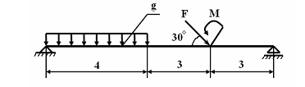
2. Определить реакции опор двухопорной балки.
Дано: F=25 H; M=20 Нм, g=2 Н/м
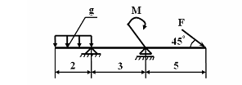

3. Определить реакции опор двухопорной балки.
Дано: F=16 H; M=14 Нм, g=10 Н/м
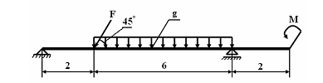
4. Определить реакции опор двухопорной балки.
Дано: F=50 H; M=30 Нм, g=1,5 Н/м
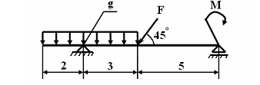
5. Определить реакции опор двухопорной балки.
Дано: F=82 H; M=60 Нм, g=6 Н/м
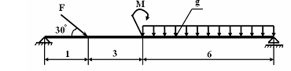
6. Определить реакции опор двухопорной балки.
Дано: F=15 H; M=25 Нм, g=3 Н/м
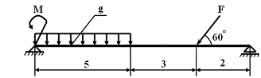

7. Определить реакции опор двухопорной балки.
Дано: F=45 H; M=40 Нм, g=8 Н/м
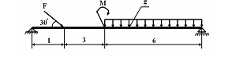

8. Определить реакции опор двухопорной балки.
Дано: F=18 H; M=10 Нм, g=4,5 Н/м
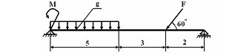

9. Определить реакции опор двухопорной балки.
Дано: F=54 H; M=35 Нм, g=12 Н/м
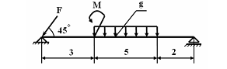
10. Определить реакции опор двухопорной балки.
Дано: F=60 H; M=54 Нм, g=1 Н/м
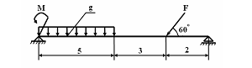

11. Определить реакции опор двухопорной балки.
Дано: F=20 H; M=85 Нм, g=4,5 Н/м
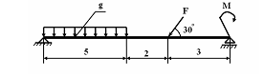
12. Определить реакции опор двухопорной балки.
Дано: F=15 H; M=40 Нм, g=2 Н/м
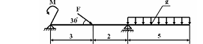

13. Определить реакции опор двухопорной балки.
Дано: F=2,5 H; M=100 Нм, g=5 Н/м
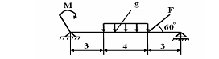

14. Определить реакции опор двухопорной балки.
Дано: F=40 H; M=55 Нм, g=3,5 Н/м
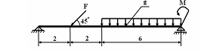
15. Определить реакции опор двухопорной балки.
Дано: F=50 H; M=30 Нм, g=10 Н/м
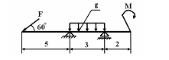
16. Определить реакции опор двухопорной балки.
Дано: F=100 H; M=90 Нм, g=3 Н/м
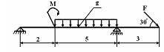
17. Определить реакции опор двухопорной балки.
Дано: F=80 H; M=20 Нм, g=1,5 Н/м
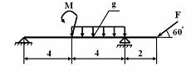
18. Определить реакции опор двухопорной балки.
Дано: F=30 H; M=75 Нм, g=8 Н/м
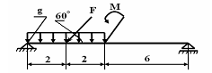
19. Определить реакции опор двухопорной балки.
Дано: F=50 H; M=30 Нм, g=10 Н/м
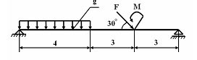
20. Определить реакции опор двухопорной балки.
Дано: F=50 H; M=30 Нм, g=10 Н/м
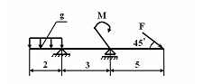
21. Определить реакции опор двухопорной балки.
Дано: F=25 H; M=25 Нм, g=5 Н/м
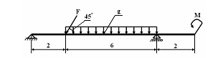
22. Определить реакции опор двухопорной балки.
Дано: F=10 H; M=10 Нм, g=2,5 Н/м
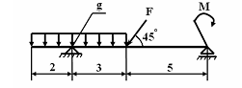
23. Определить реакции опор двухопорной балки.
Дано: F=20 H; M=20 Нм, g=4 Н/м
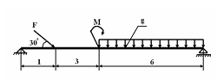
24. Определить реакции опор двухопорной балки.
Дано: F=20 H; M=20 Нм, g=4 Н/м
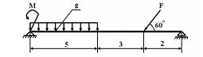
25. Определить реакции опор двухопорной балки.
Дано: F=40 H; M=40 Нм, g=10 Н/м
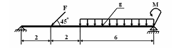
26. Определить реакции опор двухопорной балки.
Дано: F=10 H; M=15 Нм, g=12 Н/м
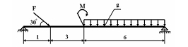
27. Определить реакции опор двухопорной балки.
Дано: F=100 H; M=30 Нм, g=8 Н/м
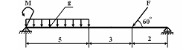
28. Определить реакции опор двухопорной балки.
Дано: F=65 H; M=45 Нм, g=4,5 Н/м
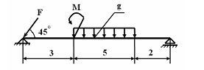
29. Определить реакции опор двухопорной балки.
Дано: F=85 H; M=60 Нм, g=2 Н/м
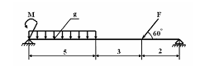
30. Определить реакции опор двухопорной балки.
Дано: F=90 H; M=18 Нм, g=6 Н/м
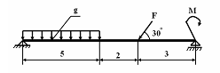

Примечание: длина пролётов указана в метрах
Задачи № 31 – 60. Определить усилия в стержнях 1, 2, вызванные действием груза. Решить задачу аналитически и графически.
Таблица данных
Задача № | Значение углов |  | Нагрузка  G,H | Схема №
Задача № | α⁰ | β⁰ | Нагрузка  G,H | Схема №
31 | 45 | 30 | 2500 | 1
32 | 60 | 45 | 3600 | 2
33 | 30 | 60 | 1500 | 3
34 | 30 | 45 | 2000 | 4
35 | 45 | 30 | 3000 | 5
36 | 45 | 60 | 2600 | 6
37 | 30 | 45 | 1800 | 1
38 | 45 | 30 | 3400 | 2
39 | 60 | 45 | 2500 | 3
40 | 45 | 30 | 2200 | 4
41 | 30 | 45 | 2700 | 5
42 | 30 | 45 | 900 | 6
43 | 60 | 45 | 640 | 1
44 | 45 | 60 | 700 | 2
45 | 45 | 30 | 1100 | 3
46 | 60 | 45 | 500 | 4
47 | 45 | 60 | 400 | 5
48 | 60 | 45 | 300 | 6
49 | 45 | 60 | 1600 | 1
50 | 60 | 45 | 1800 | 2
51 | 30 | 60 | 2300 | 3
52 | 30 | 60 | 1500 | 4
53 | 60 | 30 | 2400 | 5
54 | 45 | 60 | 1200 | 6
55 | 45 | 60 | 2000 | 1
56 | 30 | 45 | 1900 | 2
57 | 30 | 45 | 1400 | 3
58 | 45 | 60 | 1700 | 4
59 | 30 | 60 | 1000 | 5
60 | 60 | 30 | 2500 | 6

Расчетные схемы к задачам № 31-60
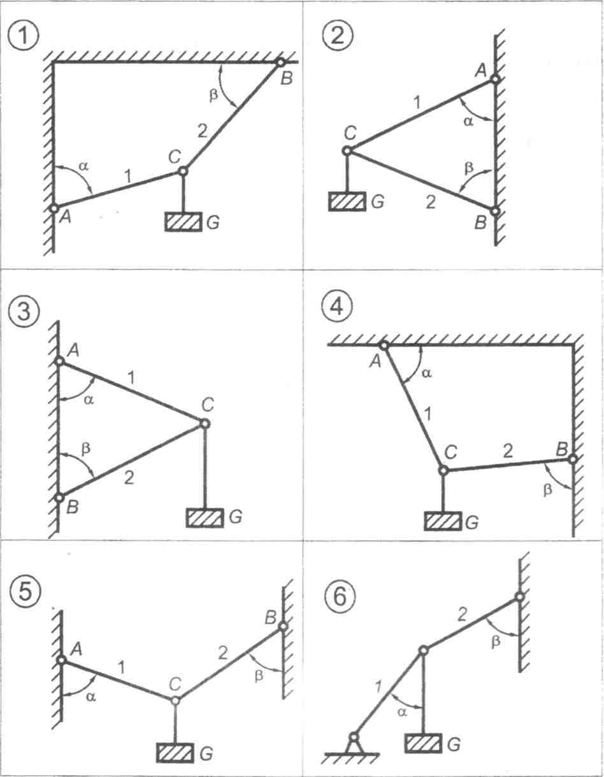

61. Точка начала равноускоренное движение из состояния покоя по прямой и через 5 с приобрела скорость v=10 м/с. С этого момента точка начала двигаться по окружности радиуса r =50 м. Двигаясь по окружности, точка первые 15 с совершала равномерное движение, затем в течение 10 с. двигалась равнозамедленно до остановки. Определить: 1) среднюю скорость движения точки на всём пути; 2) значение полного ускорения точки через 5 с после начала равнозамедленного движения.
62. Шкив диаметром d=400 мм в течение 10 с вращался с постоянной угловой скоростью ω=8 рад/с. Затем стал вращаться равноускоренно и через 12 с равноускоренного вращения его угловая скорость достигла ω1=14 рад/с. Определить: 1) число оборотов и среднюю угловую скорость за всё время вращения; 2) окружную скорость точек, расположенных на ободе шкива, через 6 с после начала равноускоренного движения.
63. Точка начала двигаться равноускоренно из состояния покоя по окружности радиусом r=100 м и чрез 10 с приобрела скорость v=20м/с. С этого момента точка 15 с двигалась равномерно по окружности, после чего стала двигаться по прямой и через 5 с равнозамедленного движения по прямой остановилась. Определить: 1) среднюю скорость движения точки на всём пути; 2) значение полного ускорения точки через 5 с после начала движения.
64. Вал диаметром d=500 мм в течение 5 с вращался с постоянной угловой скоростью ω₀=20 рад/с, после чего стал замедлять своё вращение с постоянным угловым ускорением. Через 10 с после начала равнозамедленного вращения угловая скорость вала стала ω₁=10рад/с. Определить: 1) число оборотов и среднюю угловую скорость вала за всё время вращения; 2) окружную скорость точек, расположенных на поверхности вала, через 4 с после начала равнозамедленного вращения.
65. Точка начала двигаться равноускоренно по дуге окружности радиусом r=50 м из состояния покоя и через 20 с приобрела скорость v=20м/с. С этого момента точка стала двигаться прямолинейно, причем первые 5 с равномерно, а последующие 5 с – равнозамедленно до остановки. Определить: 1) среднюю скорость движения точки на всём пути; 2) значение полного ускорения точки через 10 с после начала движения.
66. Тело, замедляя вращение с постоянным угловым ускорением ε=2рад/с² через 14 c снизило свою угловую скорость до величины ω=12 рад/с, после чего вращалось равномерно с этой угловой скоростью в течение 10 с. Определить: 1) число оборотов и среднюю угловую скорость за всё время вращения; 2) окружную скорость точек тела, расположенных на расстоянии r=1 м от его оси вращения за 4с до начала равномерного вращения.
67. Первые 5 с точка двигалась равномерно по окружности радиусом r=50 м со скоростью v=20 м/с. В последующие 10 с, двигаясь равнозамедленно по той же окружности, снизила свою скорость до 10м/с и с этой скоростью точка начала равнозамедленно двигаться по прямой до полной остановки. Определить: 1) среднюю скорость движения точки на всём пути; 2) полное ускорение точки после начала равнозамедленного движения.
68. Ротор диаметром d=200 мм начал вращение из состояния покоя с постоянным угловым ускорением ε=4 рад/с² и через некоторое время достиг угловой скорости ω=40рад/с, после чего с этой угловой скоростью сделал 510 оборотов. Определить: 1) число оборотов и среднюю угловую скорость за всё время вращения; 2) окружную скорость точек, расположенных на поверхности ротора, через 8 с после начала вращения.
69. Двигатель, ротор которого вращался с частотой 430 об/мин, был отключён от источника питания и через 40 с снова подключён к источнику тока. За время при равнозамедленном вращении ротора его угловая скорость снизилась до 5 рад/с. После подачи электроэнергии ротор двигателя, вращаясь равноускоренно, через 10 с снова приобрёл частоту вращения 430 об/мин.
Определить: 1) число оборотов и среднюю угловую скорость за всё время равнозамедленного и равноускоренного вращения ротора двигателя; 2) окружную скорость точек, расположенных на поверхности ротора, через 30 с после отключения источника тока, если диаметр ротора d=200 мм.
70. Рукоять для вращения барабана длиной ℓ=0,5 м, оказавшись свободной начинает вращаться под действием груза с постоянным угловым ускорением ε=12 рад/с² и через определённое время приобретает частоту вращения n=600 об/мин. За это время груз проходит расстояние S=5 м. Определить время вращения барабана, его диаметр и нормальное ускорение конца рукоятки.
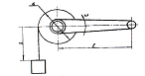
71. Дисковая пила имеет диаметр d₃=0,45 м. на вал пилы насажен шкив 2 диаметром d₂=0,36 м, приводимый в движение бесконечным ремнём от электродвигателя со шкивом 1, частота вращения которого n₁=1500 об/мин, линейная скорость зубьев пилы v=30 м/с. Определить нормальное ускорение а_{n} на зубьях пилы и диаметр шкива 1.
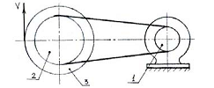

72. Дисковая пила имеет диаметр d₃=0,4 м. на вал пилы насажен шкив 2 диаметром d₂=0,3 м, приводимый в движение бесконечным ремнём от электродвигателя со шкивом 1, частота вращения которого n₁=3000 об/мин, линейная скорость зубьев пилы v=38 м/с. Определить нормальное ускорение а_{n} на зубьях пилы и диаметр шкива 1.
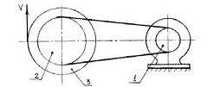
73. На обод колеса диаметром d=0,6 м намотана нить, на которой подвешен
груз. В некоторый момент груз начинает падать с постоянным ускорением a_{τ}=0,4 м/с². Угловая скорость колеса при этом достигает ω=6 рад/с. Определить путь S, пройденный грузом, и время t, в течении которого перемещался груз, его конечную скорость v и нормальное ускорение а_{n} точки на ободе колеса.
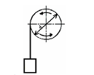

74. Рукоять для вращения барабана диаметром =0,3 м, оказавшись свободной начинает вращаться под действием груза с постоянным угловым ускорением под действием груза, который проходит расстояние S=14 м за время t=5 c. Нормальное ускорение конца рукоятки a_{n}=150 м/с². Определить длину рукоятки ℓ, и её угловое ускорение ε и частоту вращения n.
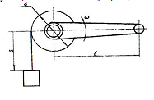

75. Грузы А и В связаны нерастяжимым тросом, намотанным на ступенчатый барабан. Груз А поднимается с постоянным ускорение а_{А}=2 м/с². Определить угловые скорость и ускорение барабана в момент, когда груз В имеет скорость v_{В}=6 м/с. Определить так же путь, пройденный грузом В из состояния покоя до достижения этой скорости, если d_{В}=0,3 м, d_{А}=0,5 м.
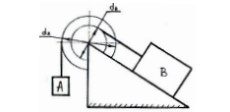

76. Рукоять для вращения барабана диаметром d=0,2 м, оказавшись свободной начинает вращаться с постоянным угловым ускорением под действием груза, который проходит расстояние S=16 м за время t=4c. Нормальное ускорение конца рукоятки a_{n}=120 м/с². Определить длину рукоятки ℓ, и её угловое ускорение ε и частоту вращения n.
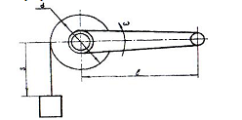

77. Грузы А и В связаны нерастяжимым тросом, намотанным на ступенчатый барабан. Груз А поднимается с постоянным ускорение а_{А}=2,5 м/с². Определить угловые скорость и ускорение барабана в момент, когда груз В имеет скорость v_{В}=8 м/с. Определить так же путь, пройденный грузом В из состояния покоя до достижения этой скорости, если d_{В}=0,2 м, d_{А}=0,5 м.
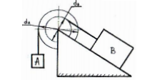
78. Грузы А и В связаны нерастяжимым тросом, намотанным на ступенчатый барабан. Груз А поднимается с постоянным ускорение а_{А}=2 м/с². Определить угловые скорость и ускорение барабана в момент, когда груз В имеет скорость v_{В}=6 м/с. Определить так же путь, пройденный грузом В из состояния покоя до достижения этой скорости, если d_{В}=0,3 м, d_{А}=0,5 м.
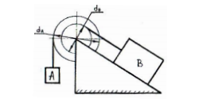
79. Грузы А и В связаны нерастяжимым тросом, намотанным на ступенчатый барабан. Груз А поднимается с постоянным ускорение а_{А}=3 м/с². Определить угловые скорость и ускорение барабана в момент, когда груз В имеет скорость v_{В}=9 м/с. Определить так же путь, пройденный грузом В из состояния покоя до достижения этой скорости, если d_{В}=0,25 м, d_{А}=0,4 м.
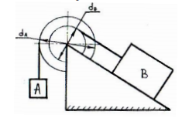

80. Грузы А и В связаны нерастяжимым тросом, намотанным на ступенчатый барабан. Груз А поднимается с постоянным ускорение а_{А}=3 м/с². Определить угловые скорость и ускорение барабана в момент, когда груз В имеет скорость v_{В}=9 м/с. Определить так же путь, пройденный грузом В из состояния покоя до достижения этой скорости, если d_{В}=0,25 м, d_{А}=0,4 м.
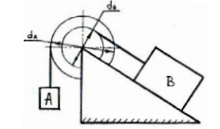

81. В привод транспортёра входит ременная передача, ведущий шкив которой вращается с частотой n₁=400 об/мин через 5 секунд равнопеременного вращения из состояния покоя. Определить скорость перемещения ленты транспортёра v через 3 секунды от начала разгона. Определить также расстояние, на которое переместился груз, находящийся на ленте за это же время, если известно: d₁=100 мм, d₂=250 мм, d₃=300 мм.
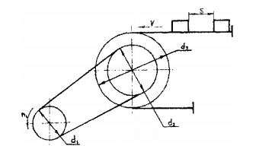
82. Рукоять для вращения барабана длиной ℓ=0,6 м, а диаметр барабана d=0,36 м. Барабан под действием груза начинает вращаться с постоянным угловым ускорением ε=12 рад/с² и через время t=6 с приобретает частоту вращения n. Определить частоту вращения барабана и нормальное ускорение конца рукоятки, а также путь, пройденный грузом за это время.
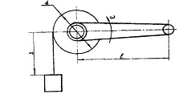
83. Дисковая пила имеет диаметр d₃=400 мм. На вал пилы насажен шкив 2 диаметром d₂=300 мм, приводимый в движение бесконечным ремнём от электродвигателя со шкивом 1, диаметром d₁=120мм. Шкив 1 делает n₁=3000 об/мин. Определить линейную скорость зубьев пилы и их нормальное ускорение. Скольжением ремня пренебречь.
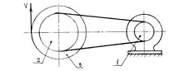
84. Колесо автомобиля вращается на стенде равноускоренно в течение времени t=5 с. Окружная скорость при этом составила v=100 км/ч. Определить касательное ускорение во время разгона и нормальное ускорение в конце разгона балансировочного грузика А, укреплённого на диске, если d_{к}=550 мм, d_{д}=400 мм.
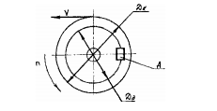
85. В привод транспортёра входит ременная передача, ведущий шкив которой вращается с частотой n₁=600 об/мин через 6 секунд равнопеременного вращения из состояния покоя. Определить скорость перемещения ленты транспортёра v через 3 секунды от начала разгона. Определить также расстояние, на которое переместился груз, находящийся на ленте за это же время, если известно: d₁=120 мм, d₂=360 мм, d₃=220 мм.
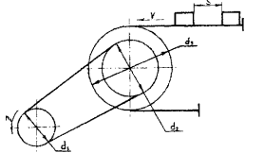
86. Маховик диаметром d=1,3 м, начав равноускоренное вращение из состояния покоя, за время ∆t=6 сек. Приобрёл частоту вращения n=380 об/мин. Определить окружную скорость, касательное и нормальное ускорение точек на ободе маховика в конце разгона.
87. В привод транспортёра входит ременная передача, ведущий шкив которой вращается с частотой n₁=600 об/мин через 6 секунд равнопеременного вращения из состояния покоя. Определить скорость перемещения ленты транспортёра v через 3 секунды от начала разгона. Определить также расстояние, на которое переместился груз, находящийся на ленте за это же время, если известно: d₁=120 мм, d₂=360 мм, d₃=220 мм.
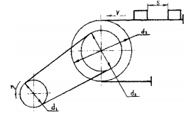
88. На обод колеса диаметром d=0,7 м намотана нить, на которой подвешен груз. В некоторый момент груз начинает падать с постоянным ускорением a_{τ}=0,6 м/с². Угловая скорость колеса при этом достигает ω=9 рад/с. Определить путь S, пройденный грузом, и время t, в течении которого перемещался груз, его конечную скорость v и нормальное ускорение а_{n} точки на ободе колеса.
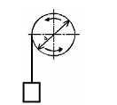
89. Дисковая пила имеет диаметр d₃=0,4 м. На вал пилы насажен шкив 2 диаметром d₂=0,56 м, приводимый в движение ремнём от электродвигателя со шкивом 1, частота вращения которого n₁=1900 об/мин, линейная скорость зубьев пилы v=35 м/с. Определить нормальное ускорение а_{n} на зубьях пилы и диаметр шкива 1.
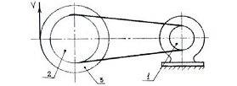
90. Рукоять для вращения барабана длиной ℓ=0,5 м, оказавшись свободной, начинает вращаться с постоянным угловым ускорением ε=12 рад/с² и через определённое время приобретает частоту вращения n=600 об/мин. За это же время груз проходит расстояние S=4 м. Определить время вращения барабана, его диаметр и нормальное ускорение конца рукоятки.
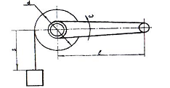
91. Груз А массой 200 кг с помощью наклонной плоскости с углом подъёма α=30⁰ поднят на высоту h=1,5 м силой, параллельной наклонной плоскости с постоянной скоростью. При перемещении груза по наклонной плоскости коэффициент трения скольжения f = 0,4. Определить работу силы.
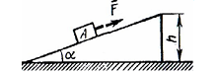
92. Поезд идет со скоростью 36 км/ч. Мощность тепловоза 300 кВт. Сила трения составляет 0,005 веса поезда. Определить вес всего состава.
93. По наклонной плоскости с углом подъёма α=30^{о} равномерно вкатывают каток массой 400 кг и диаметром 0,4 м. Определить высоту, на которую будет поднят каток, если затраченная работа силы тяги W=4000 Дж, коэффициент трения качения f_{k}=0,08 см. Сила тяги приложена к оси катка параллельно наклонной плоскости.
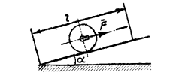
94. Посредством ременной передачи передаётся мощность P=25кВт. Диаметр ременного шкива d=80см, частота вращения шкива составляет 390 об/мин. Определить натяжение S₁ ведущей ветви и S₂ – ведомой ветви, считая S₁=2S₂.
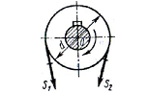
95. Динамометр, установленный между теплоходом и баржей, показывает силу тяги 30 кН, скорость буксировки 18 км/ч, мощность двигателя 550 кВт. Определить силу сопротивления воды корпуса буксира, если КПД силовой установки и винта равен 0,4.
96. Для подъёма 5000 м3 воды на высоту 3 м поставлен насос с двигателем мощностью 2 кВт. Сколько времени потребуется для перекачки воды, если КПД насоса равен 0,8?
97. Транспортёр поднимает груз массой 200 кг за время, равное одной секунде. Длина ленты транспортёра 3 м, а угол наклона α=30⁰. КПД транспортёра составляет 85%. Определить мощность, развиваемую электродвигателем транспортёра.
98. Точильный камень диаметром d = 0,5 м делает 120 об/мин. Обрабатываемая деталь прижимается к камню с силой F=10 H. Какая мощность затрачивается на шлифовку, если коэффициент трения камня о деталь f = 0,2.
99. Определить работу силы трения скольжения при торможении вращающегося диска диаметром d= 200 мм, сделавшего до остановки два оборота, если тормозная колодка прижимается к диску с силой F=400H. Коэффициент трения скольжения тормозной колодки по диску f = 0,35.
100. Две сцепленные вагонетки с диаметром колёс d=0,3 м и массами m₁=200 кг и m₂=300 кг начинают передвигаться из состояния покоя под действием силы F=300 Н, приложенной горизонтально к вагонетке с массой m₁ на высоте, равной диаметру колеса. Определить ускорение вагонеток и силу натяжения сцепного устройства между ними. Определить расстояние, которое пройдут вагонетки под действием силы F за t=2 мин. Коэффициент трения качения принять равным f_{к}=0,001 см; сцепное устройство расположено на высоте осей колёс вагонетки.
101. Сани массой 6 кг начинают двигаться горизонтально и равноускоренно и через 9 м приобретают скорость 10,8 км/ч. Определить силу натяжения верёвки, привязанной к саням, если верёвка составляет угол в 30⁰ с горизонталью, а коэффициент трения саней о снег равен 0,04.
102. На нити, выдерживающей натяжение 20 Н, поднимают груз весом 10 Н из состояния покоя вертикально вверх. Считая движение равноускоренным, найти предельную высоту, на которую можно поднять груз за 1 с так, чтобы нить не оборвалась.
103. Скорость самолёта при отрыве от взлётной полосы должна быть 360 км/ч. Определить минимальную длину взлётной полосы, необходимую для того, чтобы лётчик при разгоне испытывал перегрузку, не превышающую его утроенный вес. Движение считать равноускоренным.
104. Вертолёт, масса которого с грузом 6 т, за 2,5 мин. набрал высоту 2250 м. Определить мощность двигателя вертолёта.
105. Транспортёр поднимает груз массой 200 кг за время, равное одной секунде.
Длина ленты транспортёра 3 м, а угол наклона α=30⁰. КПД транспортёра составляет 85%. Определить мощность, развиваемую электродвигателем транспортёра.
106. Поезд идет со скоростью 36 км/ч. Мощность тепловоза 300 кВт. Сила трения составляет 0,005 веса поезда. Определить вес всего состава.
107. Для подъёма 5000 м3 воды на высоту 3 м поставлен насос с двигателем мощностью 2 кВт. Сколько времени потребуется для перекачки воды, если КПД насоса равен 0,8?
108. Динамометр, установленный между теплоходом и баржей, показывает силу тяги 30 кН, скорость буксировки 18 км/ч, мощность двигателя 550 кВт. Определить силу сопротивления воды корпусу буксира, если КПД силовой установки и винта равен 0,4.
109. Транспортёр поднимает груз массой 200 кг на автомашину за время t=1 c. Длина ленты транспортёра 3 м, а угол наклона α=30⁰. Коэффициент полезного действия транспортёра η=85%. Определить мощность, развиваемую его электродвигателем.
110. Транспортёр поднимает груз массой 200 кг на автомашину за время t=1 c. Длина ленты транспортёра 3 м, а угол наклона α=30⁰. Коэффициент полезного действия транспортёра η=85%. Определить мощность, развиваемую его электродвигателем.
111. Точильный камень диаметром d = 0,5 м делает 120 об/мин. Обрабатываемая деталь прижимается к камню с силой F=10 H. Какая мощность затрачивается на шлифовку, если коэффициент трения камня о деталь f = 0,2.
112. Определить работу силы трения скольжения при торможении вращающегося диска диаметром d= 200 мм, сделавшего до остановки два оборота, если тормозная колодка прижимается к диску с силой F= 400H. Коэффициент трения скольжения тормозной колодки по диску f = 0,35.
113. Колесо зубчатой передачи, передающей мощность Р=12кВт, вращается с угловой скоростью ω=20 рад/с. Определить окружную силу, действующую на зуб колеса, если диаметр колеса d=360 мм.
114. Маховик вращается вместе с горизонтальным валом, цапфы (участки, опирающиеся на подшипники) которого имеют диаметр d=100мм. Нагрузка на каждый из двух подшипников F=4 кН. Приведенный коэффициент трения скольжения в подшипниках f=0,05. Определить работу, затрачиваемую на преодоление трения за два оборота маховика.
115. Начав двигаться из состояния покоя, автомобиль развил скорость 40км/ч за время 7 с. Определить величину силы тяги, считая её постоянной, если сила сопротивления движению составляет 0,1 от веса автомобиля, а масса автомобиля 1200 кг.
116. Автомобиль двигался вниз по уклону с углом α=15^{о}, осуществил экстренное торможение, и пройдя путь 55 м остановился. Сила сопротивления движению составляет 0,5 от веса автомобиля. Определить, с какой скоростью двигался автомобиль в начале торможения.
117. Автомобиль двигался вниз по уклону с углом α=15^{о}, осуществил экстренное торможение, и пройдя путь 90 м остановился. Сила сопротивления движению составляет 0,5 от веса автомобиля. Определить, с какой скоростью двигался автомобиль в начале торможения.
118. При резком торможении колёса автомобиля заклинились и он через 6 с остановился. С какой скоростью двигался автомобиль в начале торможения, если коэффициент трения между поверхностью дороги м колесами автомобиля f=0,6? Поверхность горизонтальная.
119. Тягач развивал мощность 120 кВт, тянет сани вверх по уклону, угол которого 10^{о}со скоростью v=10 км/ч, масса саней с грузом m=16 т. Определить коэффициент трения между санями и полотном дороги. Какую работу совершает тягач на одном километре пути?
120. Автомобиль двигался вниз по уклону, угол которого α=10^{о}, со скоростью 75 км/ч. Водитель начинает экстренно тормозить, отключив двигатель. Определить время движения автомобиля до полной остановки и его тормозной путь, если коэффициент трения заторможенных колес о дорогу 0,3.

4.2.Рекомендации по выполнению контрольной работы.
К задачам 1-30
Задачу 1 следует решать после изучения темы 1.1.1 . Во всех задачах требуется определить реакции опор балок. Учащимся необходимо приобрести навыки определения реакций опор, так как с этого начинается решение многих задач по сопротивлению материалов и деталям машин.
Последовательность решения задачи:
1. Изобразить балку вместе с нагрузками;
2. Выбрать расположение координатных осей, совместив ось X с балкой, а ось Y направив перпендикулярно оси X;
3. Произвести необходимые преобразования заданных активных сил: силу, наклоненную к оси балки под углом α, заменить двумя взаимно перпендикулярными составляющими, а равномерно распределённую нагрузку – её равнодействующей, приложенной в середине участка распределения нагрузки;
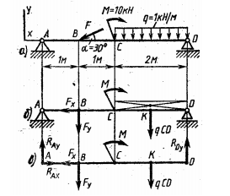

Рисунок 1

4. Освободить балку от опор, заменив их действие реакциями опор, направленными вдоль выбранных осей координат;
5. Составить уравнение равновесия статики для произвольной плоскостной системы сил таким образом и в такой последовательности, чтобы решением каждого из этих уравнений было определение одной из неизвестных реакций опор;
6. Проверить правильность найденных опорных реакций по уравнению, которое не было использовано для решения задачи.

Пример 1
Определить реакции опор балки (рис.1,a).
1. Изобразим балку с действующими на неё нагрузками (рис.1,а).
2. Изображаем оси координат X и Y.
3. Силу F заменяем её составляющим F_{x}=Fcos α и F_{y}=Fsin α . Равнодействующая qCD равномерно распределённой нагрузки, приложенная к точке пересечения диагоналей прямоугольника (рис.1,б), переносится по линии своего действия в середину участка СD, в точку К.
4. Освобождаем балку от опор, заменив их опорными реакциями (рис.1,в).
5. Составляем уравнение равновесия статики и определяем неизвестные реакции опор.
а) Из уравнения суммы моментов всех действующих на балку сил, составленного относительно одной из точек опор, сразу определяем одну из неизвестных вертикальных реакций:
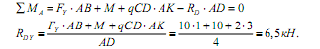
б) Определяем другую вертикальную реакцию:
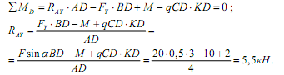
в) Определяем горизонтальную реакцию:
6. Проверяем правильность найденных результатов:
Условие равновесия выполняется, следовательно, реакции опор найдены верно.

К задачам 31-60
Задачу 2 следует решать после изучения темы 1.1.1 .
Пример 2
Аналитическое решение:
- Определяем точку равновесия — узел С (точка схождения сил).
- Заменяем связи реакциями, показывая их от узла, полагая, что стержни растянуты.
- Выбираем систему координат так, чтобы одно из неизвестных совпадало с осью координат.
- Составляем и решаем уравнения равновесия, приняв F = G = 500 Н.
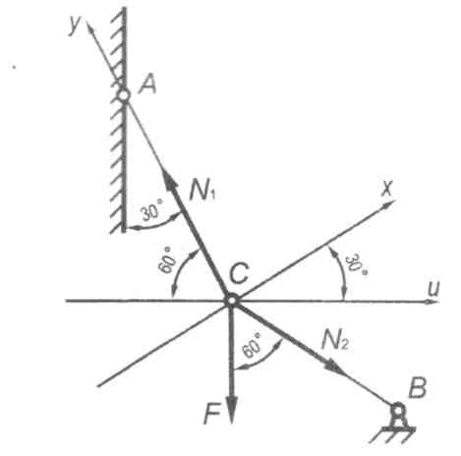
; (l)
. (2)
Из (1) N₂ cos 60° = F cos 60°;

N₂ = F = 500H.
Из (2) ;
;
N₁=860H.
Знак (+) в ответах говорит о том, что стержни работают на растяжение, (-) — на сжатие.
Графическое решение:
- Выбираем точку на плоскости и масштаб сил М_{f} = 20 Н/мм.
- Строим силовой треугольник, перенося силы параллельно, начиная с известной силы F и замыкая их по кругу.
- Определяем усилия в стержнях по длине вектора (N₁- 43 мм, N₂ - 25 мм) с учетом выбранного масштаба М_{f} и полученного направления.
Если направления сил совпадают с первоначально выбранными, то будет знак (-). не совпадают — (-).
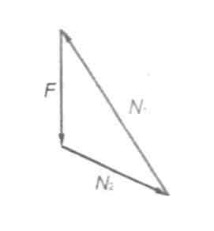
N₁ = 43M_{f} = 43 · 20 = 860(H);
N₂ = 25M_{f} = 25 · 20 = 500(H).
Сравнивая результаты аналитического и графического решения задачи, отмечаем, что усилия в стержнях определены правильно.
V = 860 Н (стержень растянут); V: = 500 Н (стержень растянут).

К задачам 61-90
Задачу следует решать после изучения темы 1.2.1 .
Для всех вариантов применяется понятие средней скорости, которая (независимо от вида движения) определяется как результат деления пути, пройденного точкой (или телом) по всей траектории движения, на все затраченное время. Решая вторую задачу, рекомендуется разбить весь пройденный путь при движении точки (или тела) на участки равномерного, равноускоренного или равнозамедленного движения в зависимости от условия данной задачи. При равномерном и равнопеременном движении точки (или тела) касательное и нормальное ускорения точки являются главными кинематическими величинами, определяющими вид и особенности движения точки. Причем
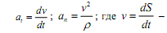 линейная скорость точки в данный момент времени; ρ – радиус кривизны траектории.
В случае равномерного прямолинейного движения
уравнение движения
В случае равномерного криволинейного движения
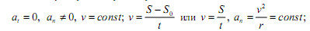
при движении по дуге окружности ρ = r =const.
В случае неравномерного прямолинейного движения
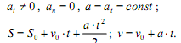
В случае неравномерного криволинейного движения
движение является равнопеременным криволинейным. Если a_{τ}>0 – равноускоренное движение, a_{τ} < 0 – равнозамедленное движение.
Уравнение равнопеременного движения независимо от траектории имеет вид
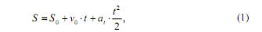
где S₀ – начальное расстояние точки в момент начала отсчета; v₀ – начальная скорость.
Если неизвестные входят в уравнения (1) и (2), то для удобства решения
задачи пользуемся вспомогательными формулами:
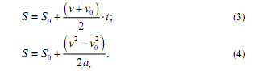
При s₀= 0 и v₀ = 0 (равнопеременное движение из состояния покоя) фор-
мулы (3) и (4) имеют такой вид:
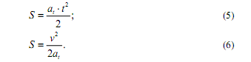
При любом криволинейном движении модуль полного ускорения точки в
данный момент времени
При вращательном движении тела необходимо уметь переходить от числа
оборотов к радианному измерению угла поворота и наоборот:
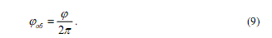
где φ – угол поворота тела; φ_{об} – число оборотов.
Переход от одних единиц угловой скорости к другим:
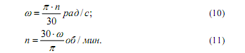
При вращательном движении тела все его точки движутся по окружностям, центры которых расположены на оси вращения тела (см. рис. 2).
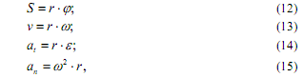
где s – расстояние, пройденное точкой по дуге окружности ( см. рис.2); φ – угол поворота тела, рад; r – расстояние точки до оси вращения тела; ω – угловая скорость; ε – угловое ускорение; υ – окружная скорость точки в данный момент времени; а_{τ} -касательное ускорение точки; а_{n} – нормальное ускорение точки.
При равномерном вращении
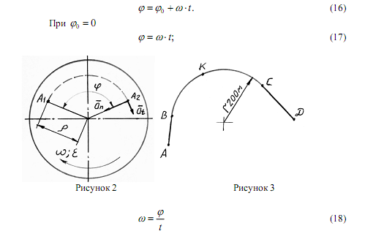
При равнопеременном вращении тела (ε > 0 – равноускоренное вращение; ε < 0 – равнозамедленное вращение):
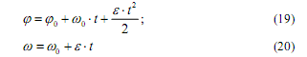
Для удобства решения задач из уравнений (19) и (20) получаем
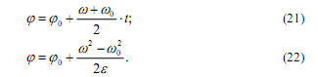
Для случая равнопеременного вращения, начавшегося из состояния покоя
(при φ₀ = 0 и ω₀ = 0), формулы (21) и (22) имеют вид
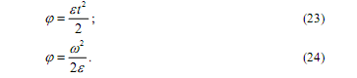
Пример 3
Точка начала двигаться равноускоренно по прямой из состояния покоя и через 25 с ее скорость стала равна 50 м/с. С этого момента точка начала равнозамедленное движение по дуге окружности радиуса r=200 м и через 20 с ее скорость снизилась до10 м/с. После этого точка продолжила свое движение с этой скоростью по прямой и через 5 с внезапно остановилась.
Определить: 1) среднюю скорость точки на всем пути; 2) полное ускорение точки через 10 с после начала ее равнозамедленного движения по окружности.
Решение.
1. Представим траекторию движения точки как показано на рис.3. Весь путь, пройденный точкой, разбиваем на участки равноускоренного (по отрезку AB), равнозамедленного (по дуге BC) и равномерного (по отрезку CD) движения.
2. Рассмотрим движения точки по отрезку AB:
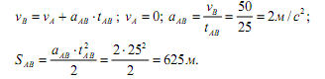
3.Рассмотрим движения точки по дуге BC:
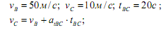
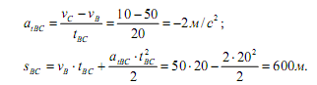
- Рассмотрим движения точки на отрезке CD:
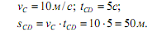
5. Определяем среднюю скорость точки на всем пути по траектории движения
ABCD (см. рис.3):
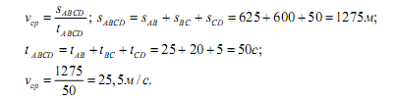
6. Определим значение полного ускорения точки через 5 с после начала равно-
замедленного движения (см. положение К на рис. 3)
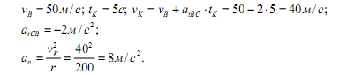
Полное ускорение
Пример 4
Тело начало вращаться из состояния покоя и через 15 с его угловая скорость достигла 30 рад/с. С этой угловой скоростью тело вращалось 10 с равномерно, а затем стало вращаться равнозамедленно в течение 5 с до полной остановки.
Определить: 1) число оборотов и среднюю угловую скорость тела за все время вращения; 2) окружную скорость точек тела, расположенных на расстоянии r = 0.5 м от оси вращения тела через 5 с после начала движения.
Решение.
1. Разграничим вращательное движение данного тела на участки равноускоренного, равномерного и равнозамедленного движения. Определим пара-
метры вращательного движения тела по этим участкам.
2.Равноускоренное вращение (участок 1):
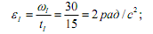
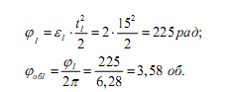
3.Равномерное вращение (участок 2):
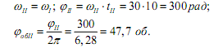
4.Равнозамедленное вращение (участок 3):
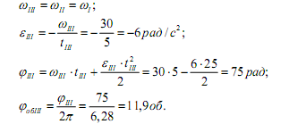
- Определим полное число оборотов тела за все время вращения:
- Определим среднюю угловую скорость тела за все время вращения:
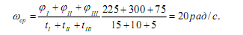
7. Определим окружную скорость точек тела, расположенных на расстоянии r
= 0,5 м от оси вращения через 5 с после начала движения тела:
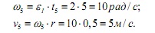
К задачам 91-120
Задачи следует решать после изучения тем 1.3.
Работа постоянной силы F на прямолинейном участке пути S определяется
по формуле (направление силы совпадает с направлением перемещения);
Мощность – это работа, совершённая в единицу времени
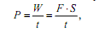
откуда часто применяемая для расчёта формула определения мощности
КПД – это отношение полезной мощности ко всей затраченной
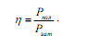
При решении некоторых задач учитываются силы трения скольжения, при
определении которых следует знать, что
где
R_{n} −сила нормального давления; f − коэффициент трения (приведенный коэффициент сопротивления движению).
Основными элементами динамики при решении 3-й задачи являются: теорема об изменении количества движения, теорема об изменении кинетической
энергии при поступательном движении тела и теорема об изменении кинетической энергии при вращательном движении твёрдого тела.
Если точка массой m, находясь под действием постоянной силы F в течении t_{c} , двигается прямолинейно, то теорема об изменении количества движения выражается формулой
где разность mV-mV₀ − величина изменения проекции количества движения на ось, совпадающую с направлением движения, а произведение F t —
проекция импульса силы на туже ось.

Если, рассматривая действие силы F на материальную точку массой m ,
учитывать непродолжительность её действия, а протяжённость, то есть то рас-
стояние, на котором действует сила, то получим теорему об изменении кинетической энергии точки
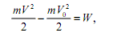
где W — работа всех сил, приложенных к точке, а 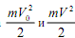− кинетическая энергия точки в начале и конце действия сил.
Изменение кинетической энергии при вращательном движении тела также
равно работе, но при вращении. Здесь работа производится не силой, а моментом силы при повороте твёрдого тела на некоторый угол ϕ , т.е. и тогда закон изменения кинетической энергии твёрдого тела при вращении
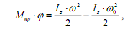
где I_{z} — момент инерции твёрдого тела относительно оси Z;
ω₀ ,ω— угловые скорости соответственно в начале и конце вращения.
При решении задач рекомендуется такая последовательность:
1. Выделить точку, движение которой рассматривается в данной задаче.
2. Выяснить, какие активные силы действуют на точку, и изобразить их на рисунке.
3. Освободить точку от связей, заменив их реакциями.
4. Выбрать расположение осей координат и, применив необходимый закон или
теорему, решить задачу.
Пример 5
Для остановки поезда, движущегося по прямолинейному участку пути со скоростью V=10м/с, производится торможение. Через сколько секунд остановится поезд, если при торможении развивается постоянная сила сопротивления, равная 0,02 силы тяжести поезда? Какой путь поезд пройдёт до остановки?
Решение:
Поезд совершает поступательное движение. Рассматривая его как материальную точку М (рис.4), движущуюся в направлении оси
O_{x} ,укажем действующие силы:G — сила тяжести поезда, R_{n} — нормальная реакция рельсов, F_{т} — сила сопротивления, направленная противоположно вектору скорости. Силы G и R_{n} уравновешиваются согласно аксиоме действия и противодействия.
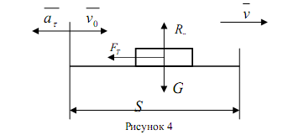
По теореме об изменении количества движения материальной точки в
проекции на ось O_{x}
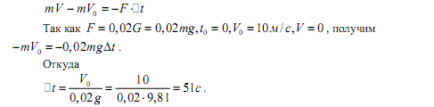
Для определения пройденного пути поездом до его остановки воспользуемся теоремой об изменении кинетической энергии:
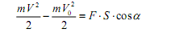
Работа сил торможения отрицательна поэтому
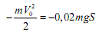
и путь, пройденный поездом:
